Proiect

~statistică~

Studenți: Grupa:

~Mihalache Vasilica-Diana 321

~Simion Florina-Maria

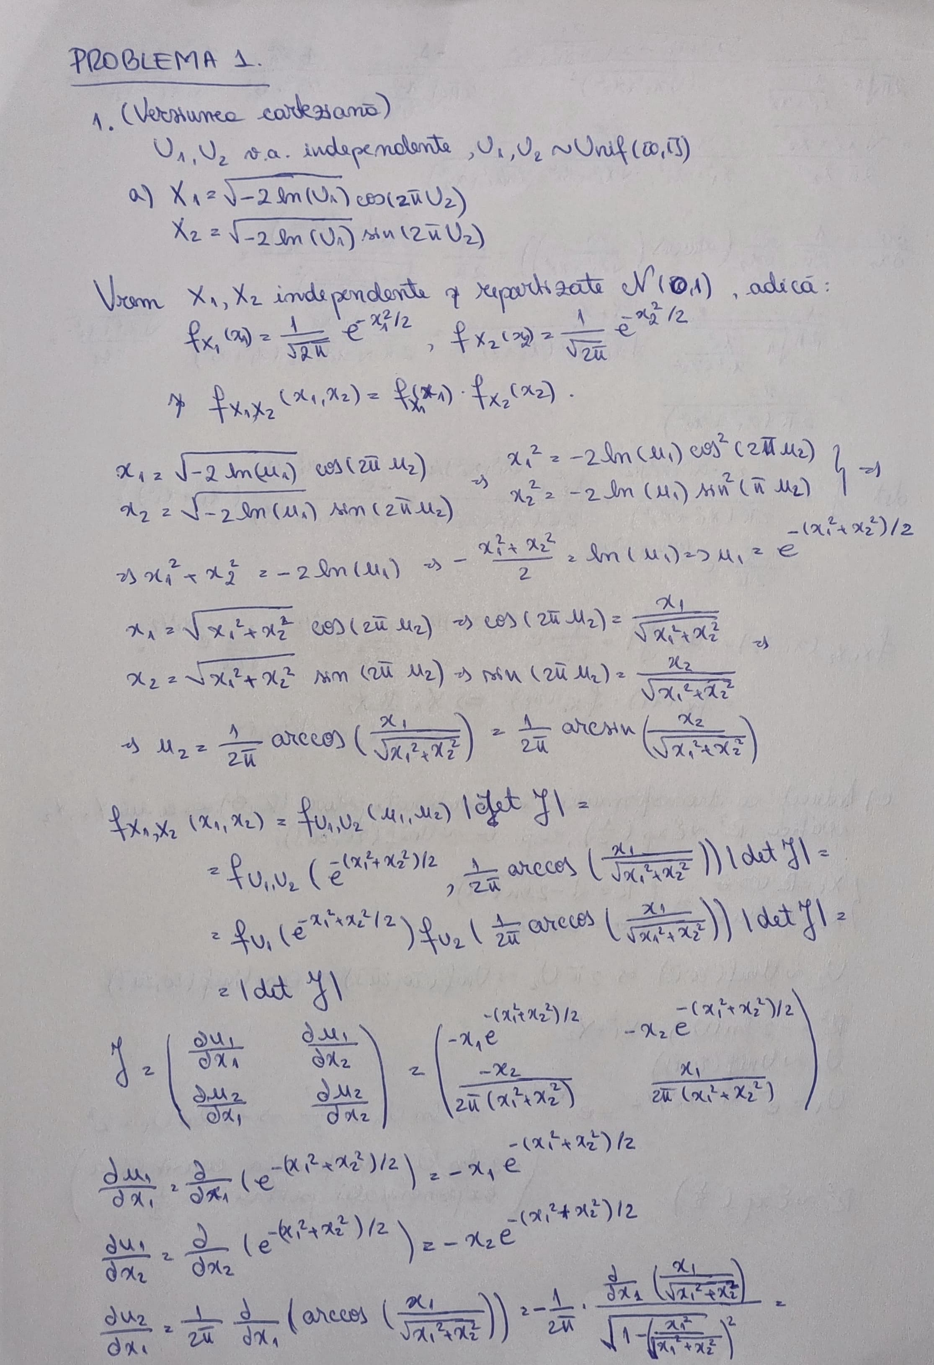

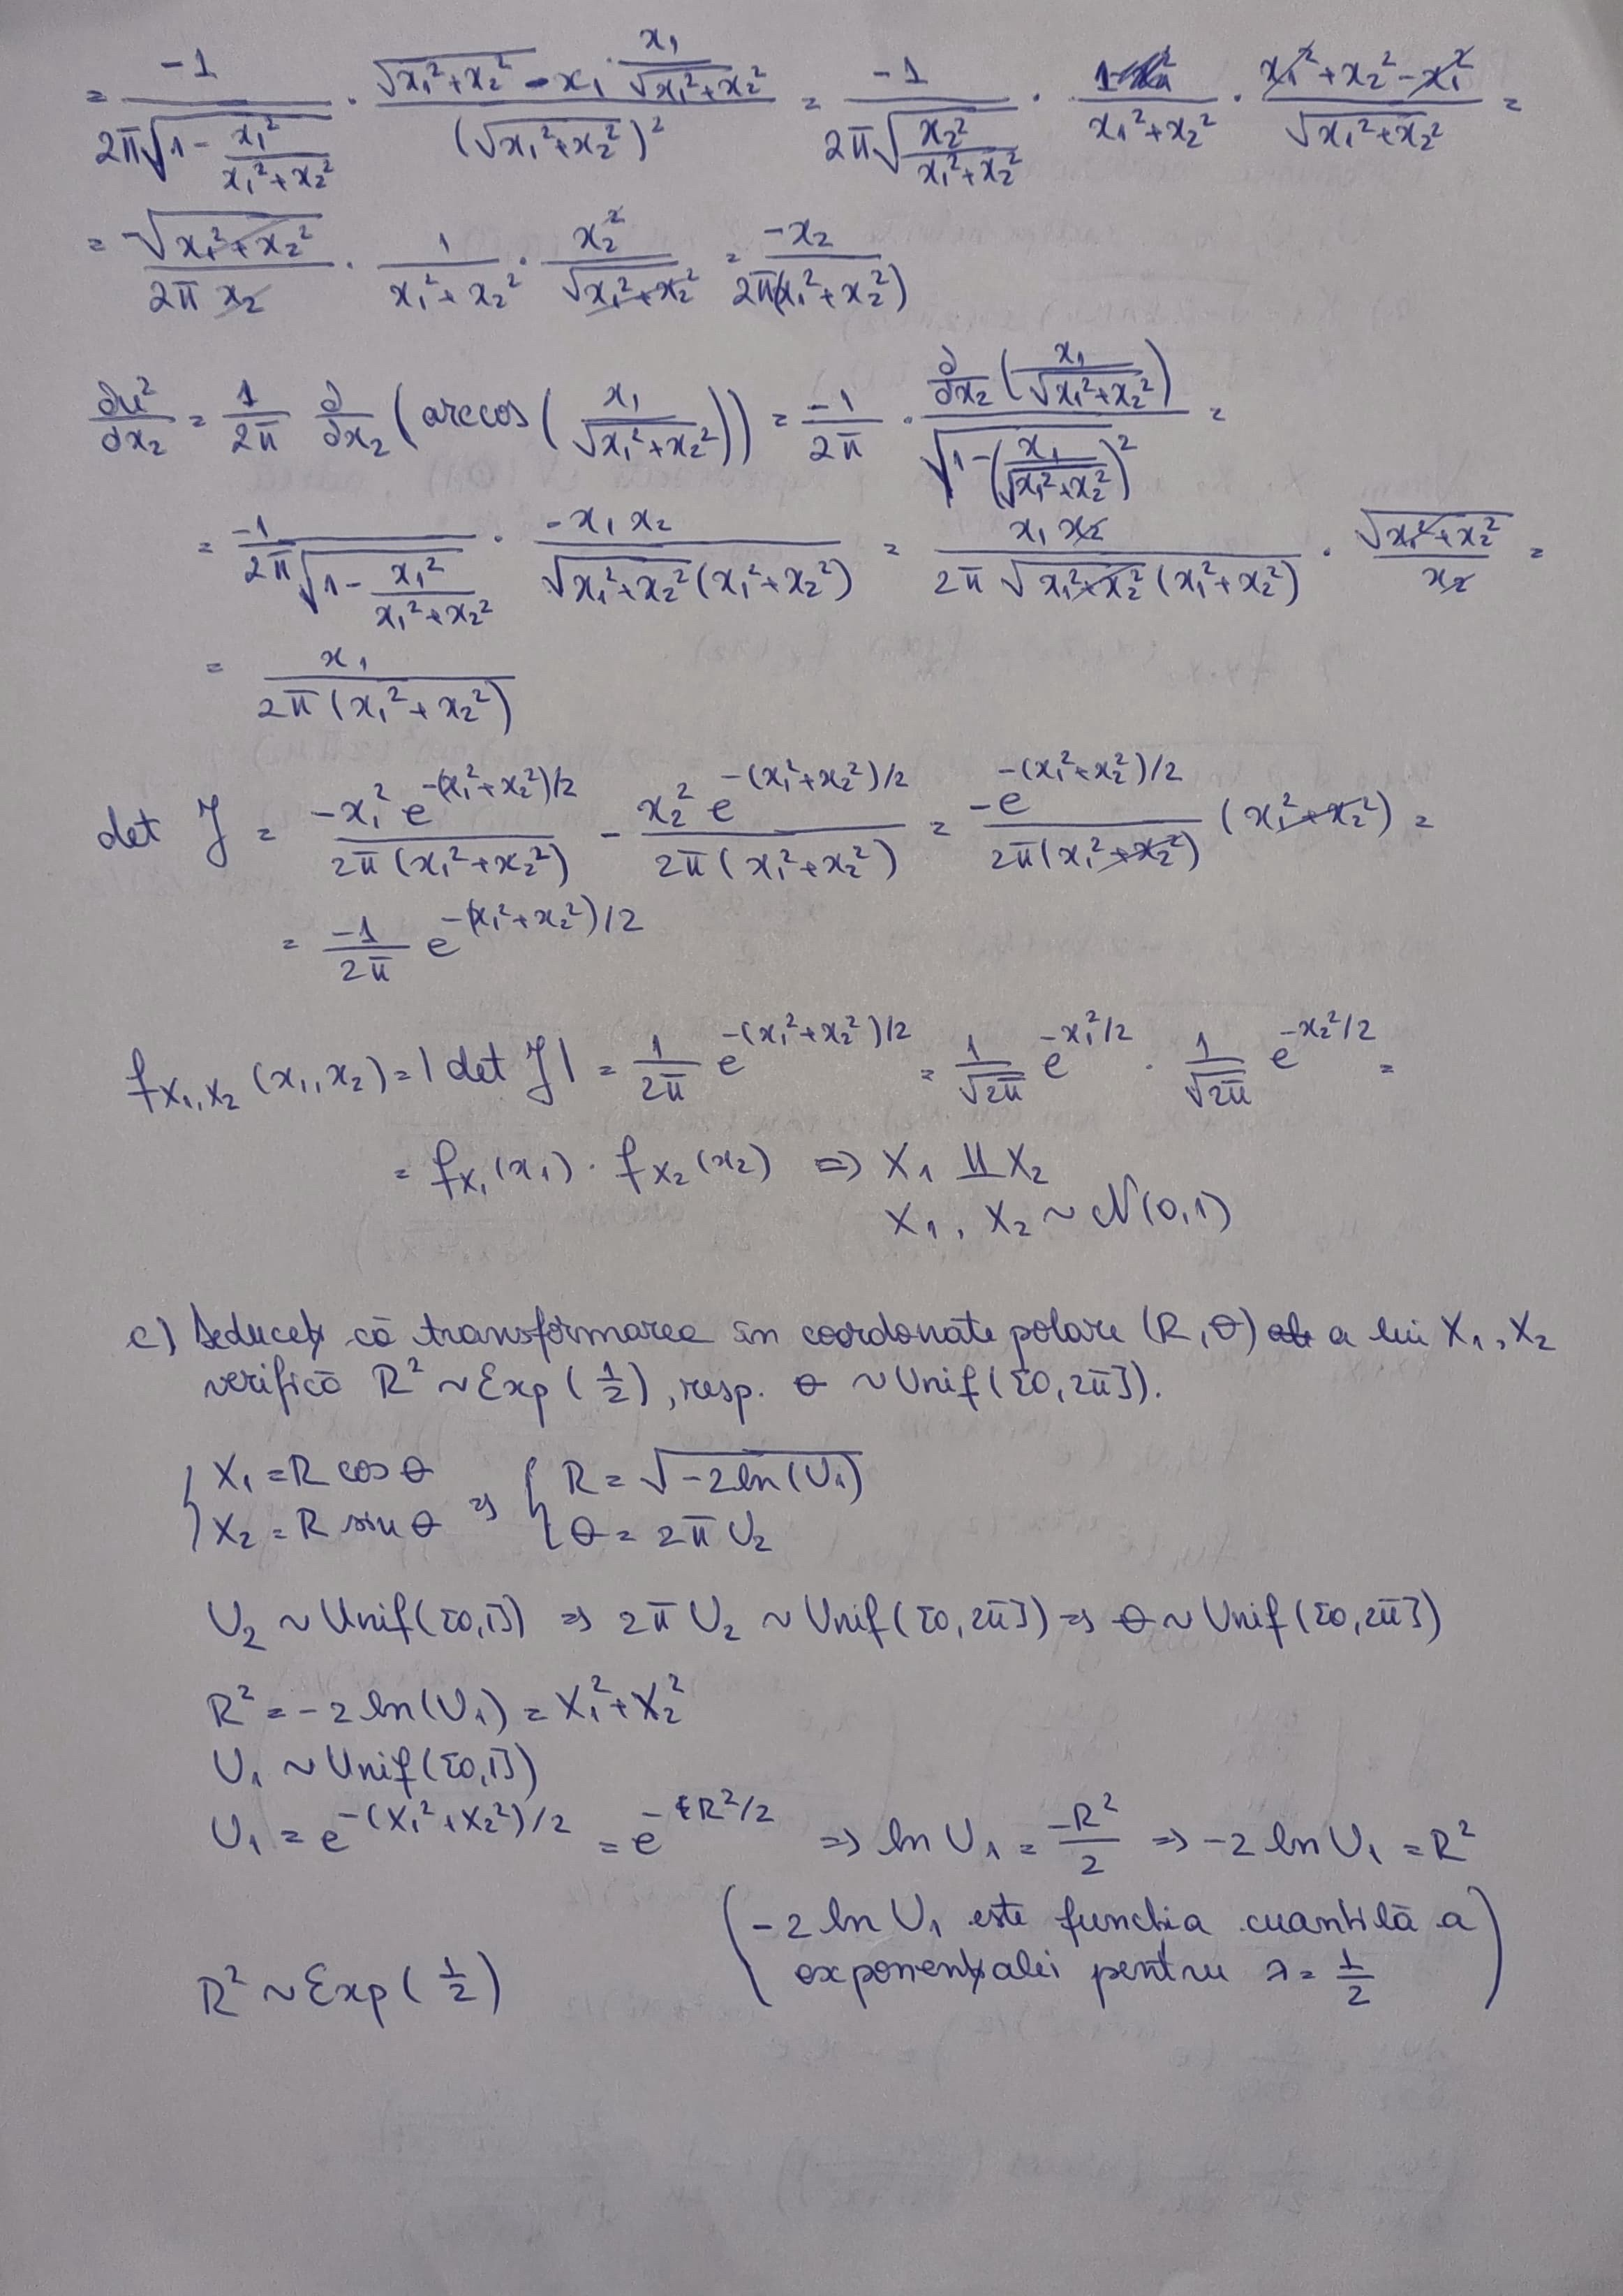

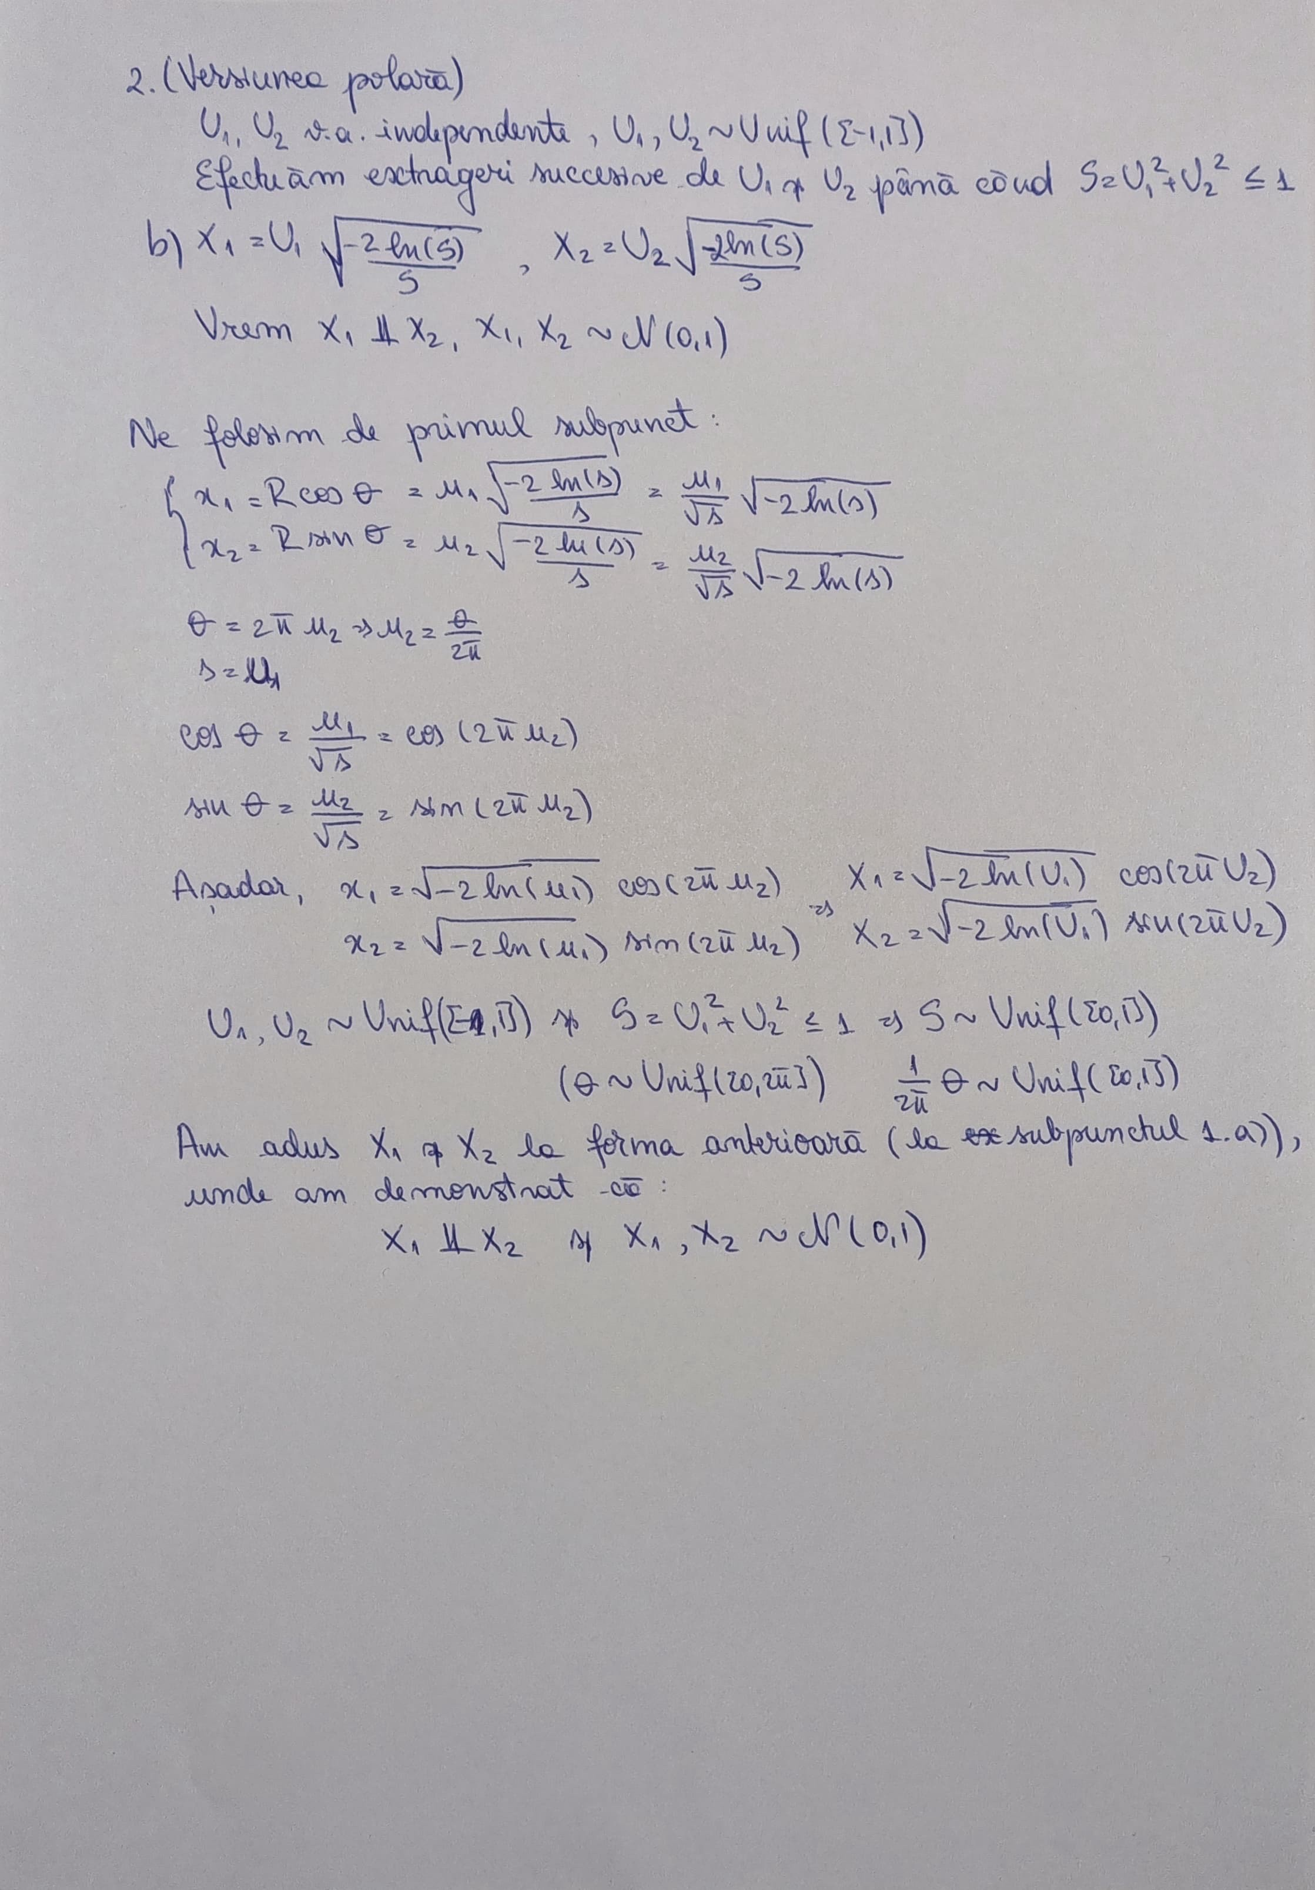

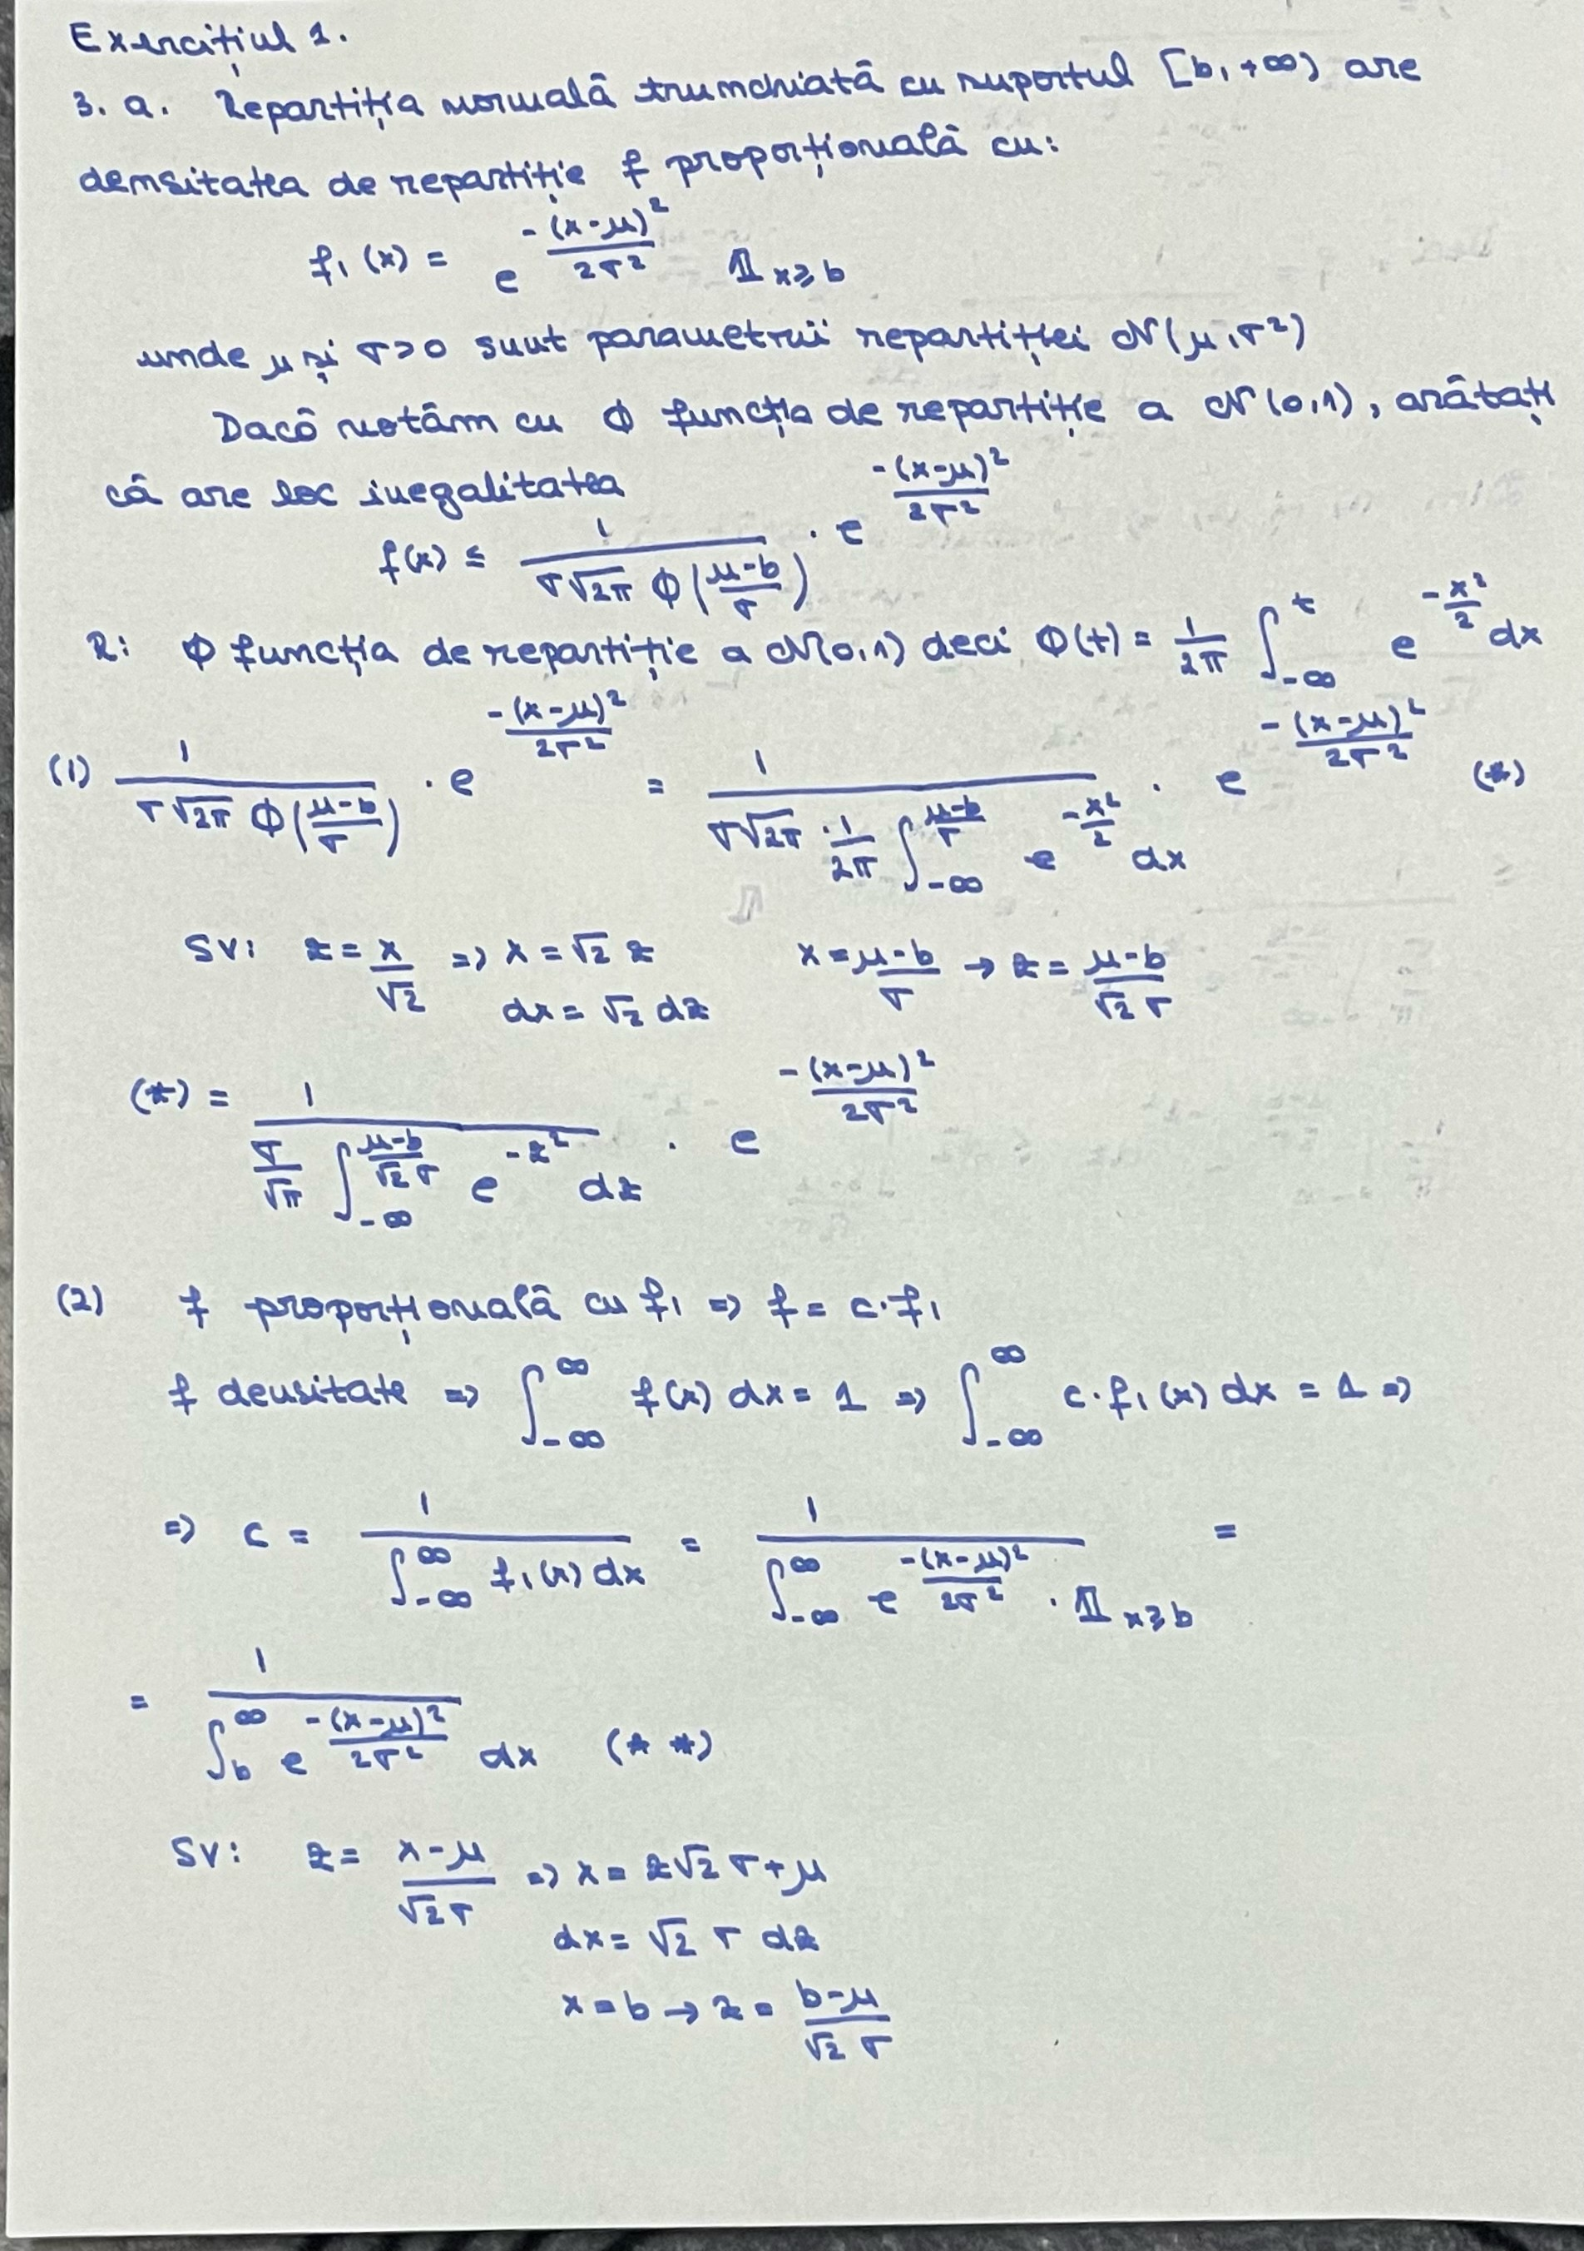

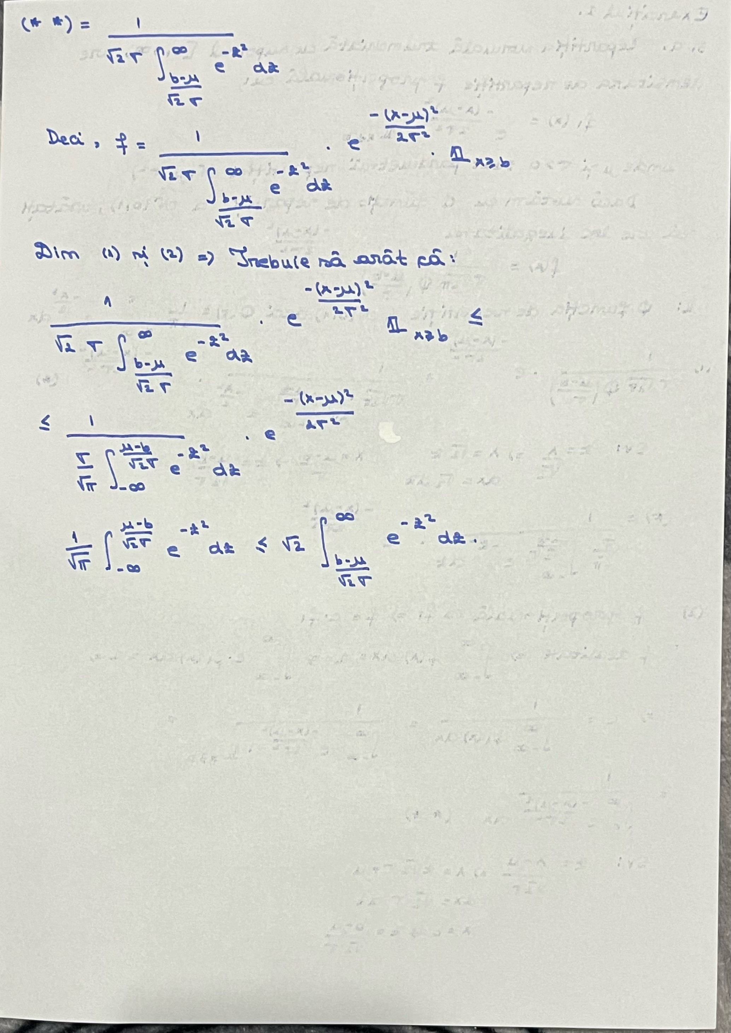

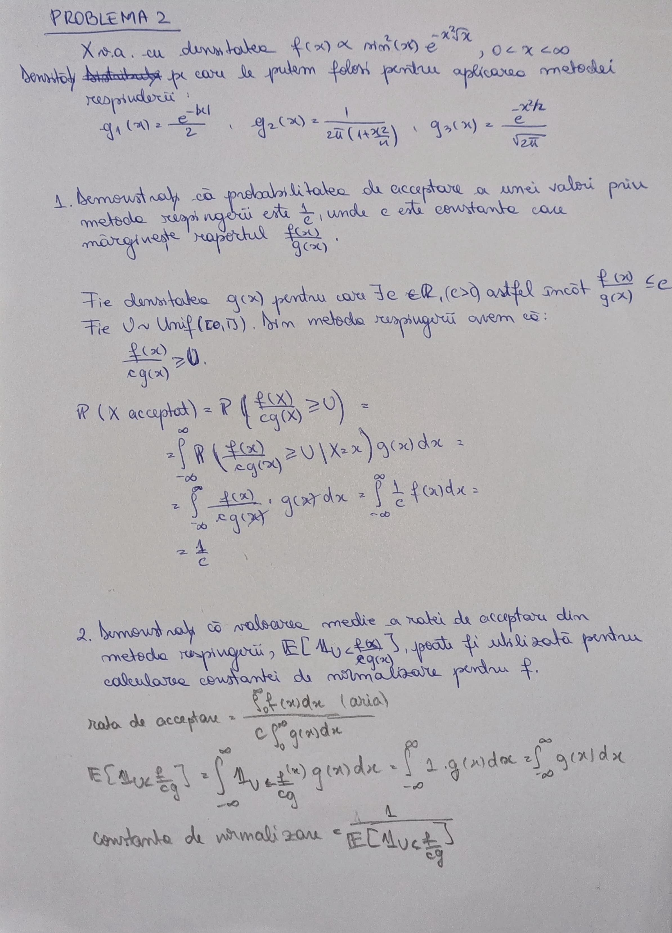

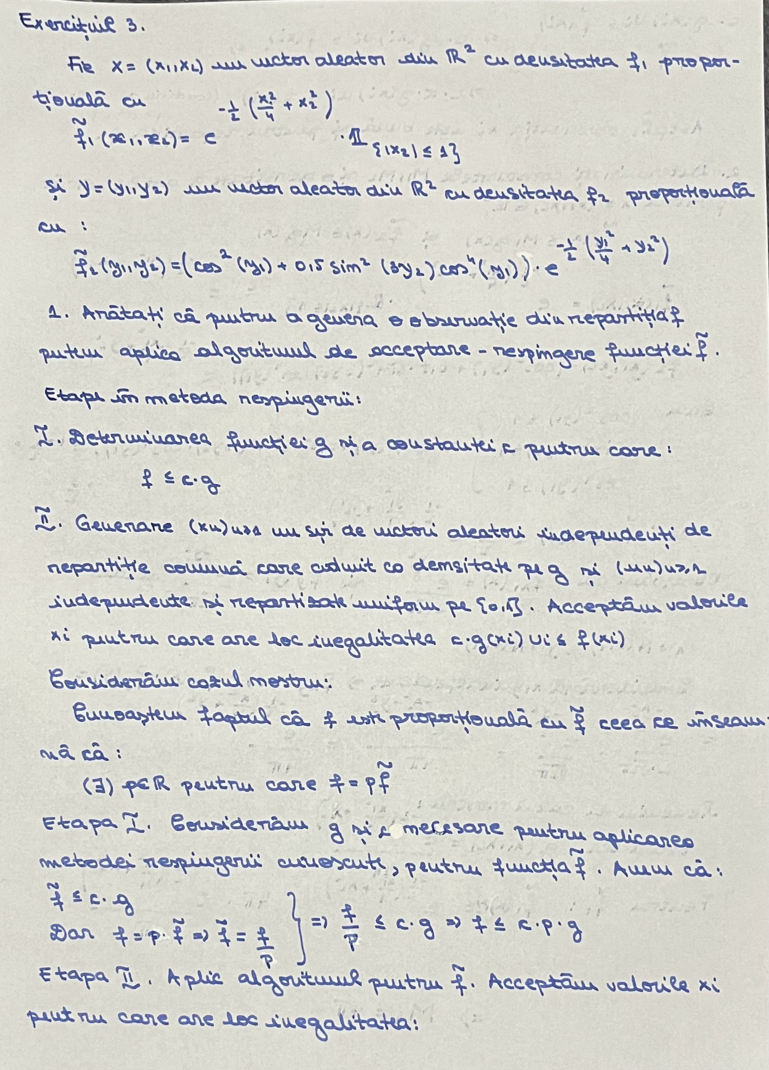

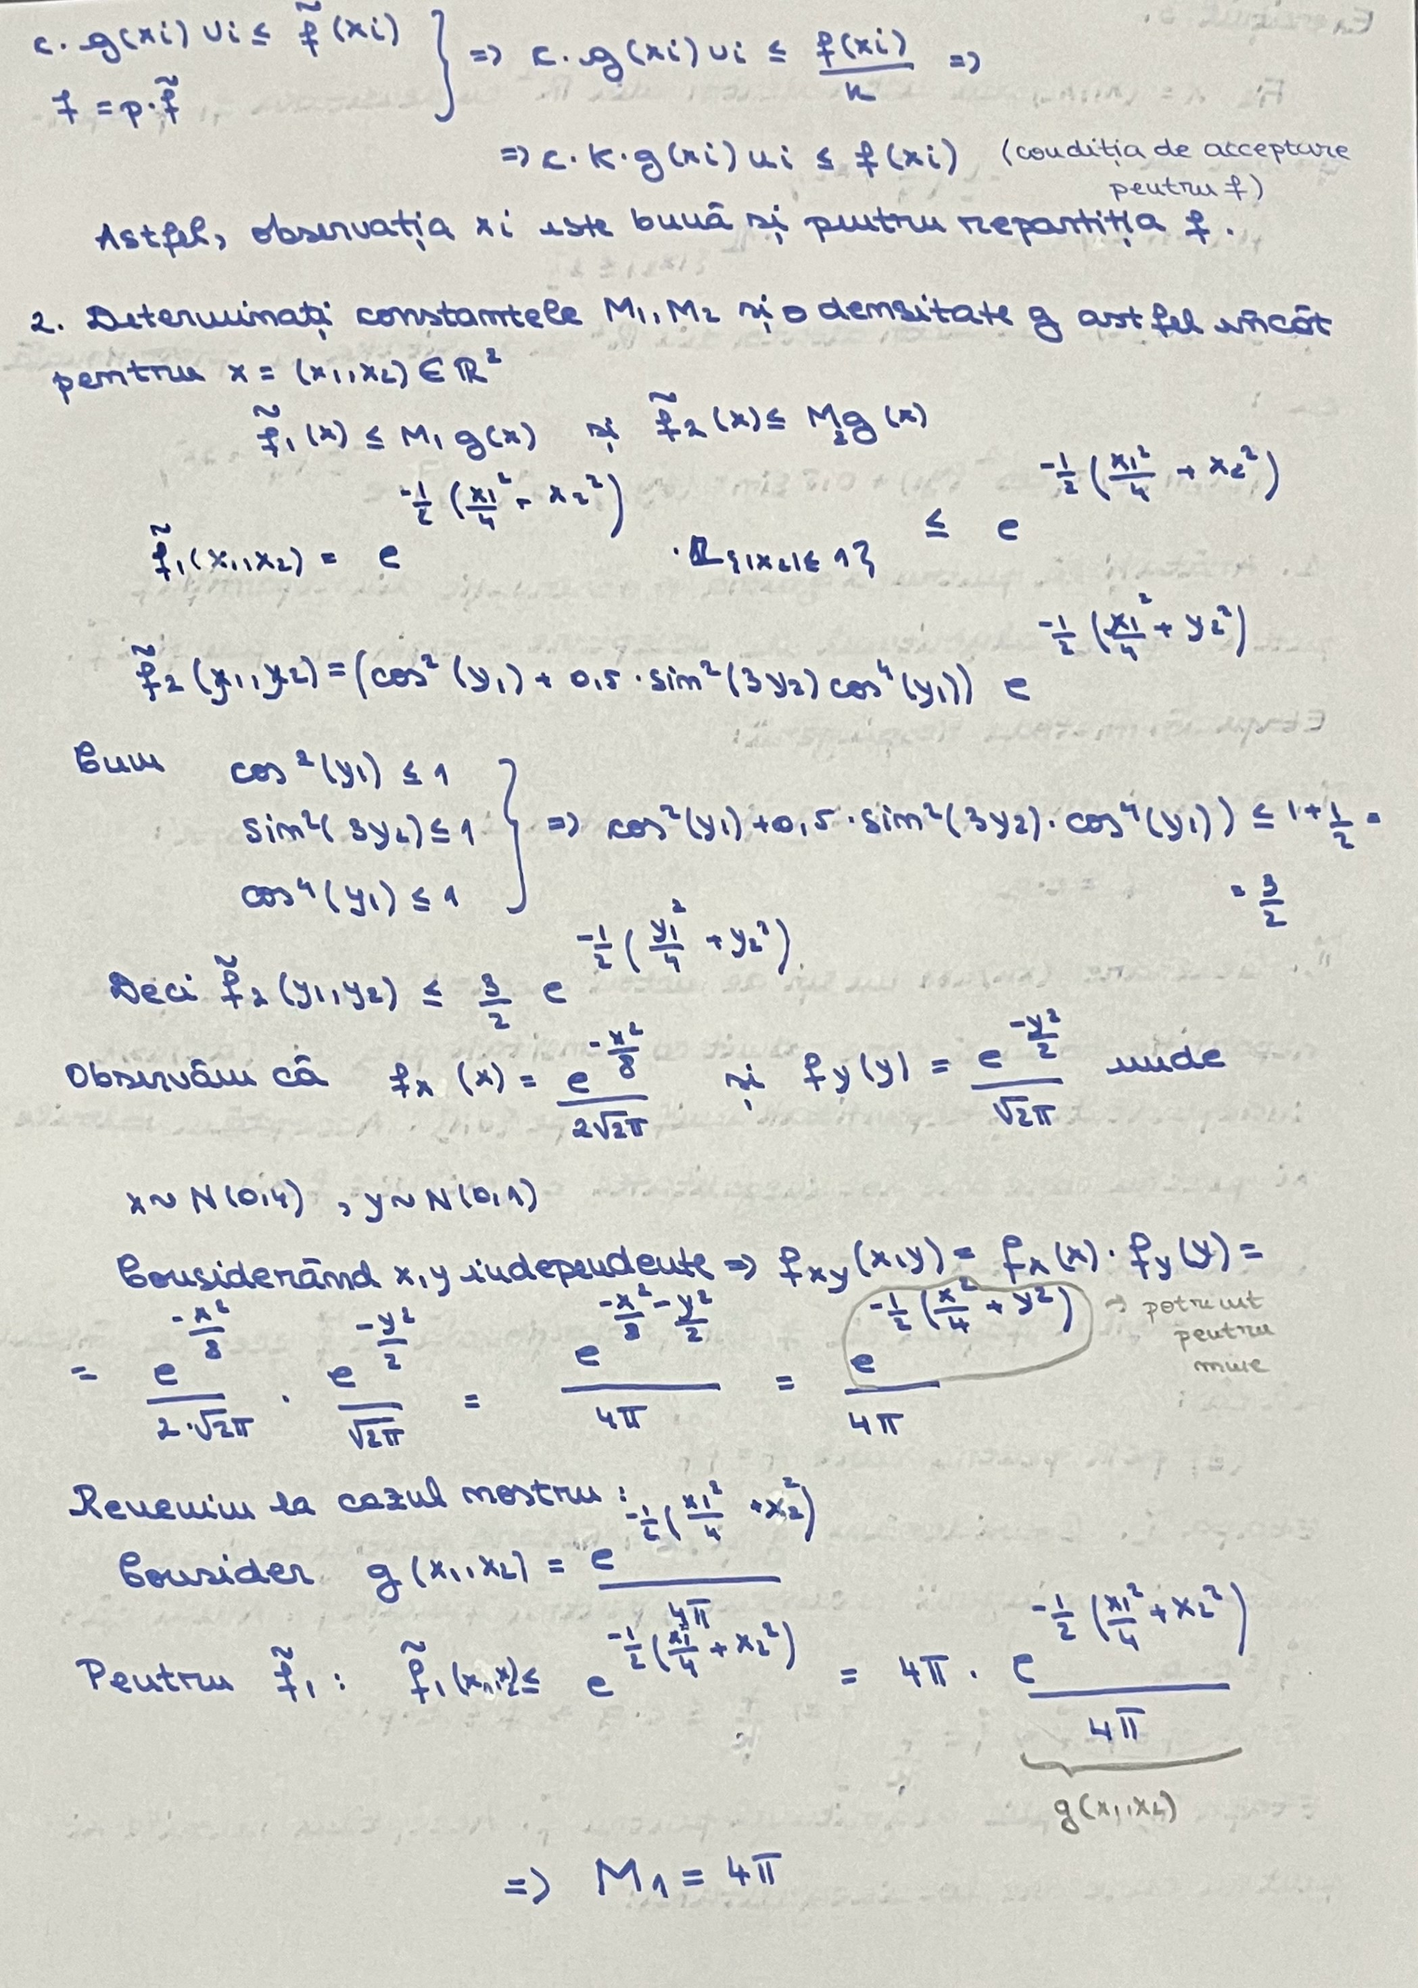

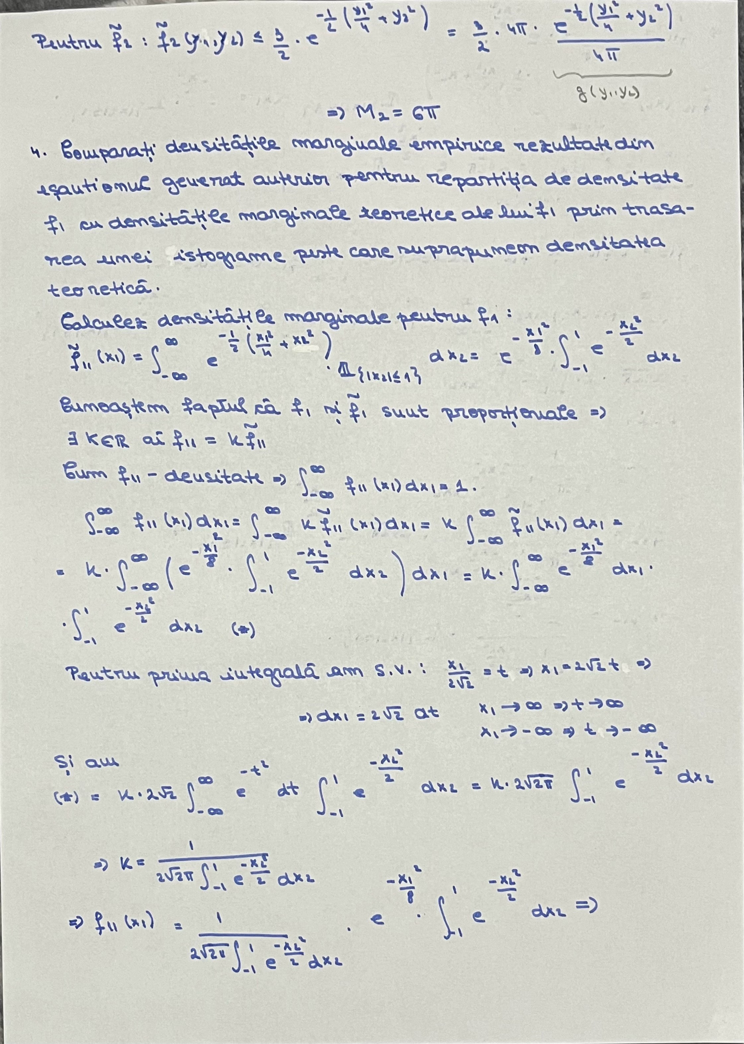

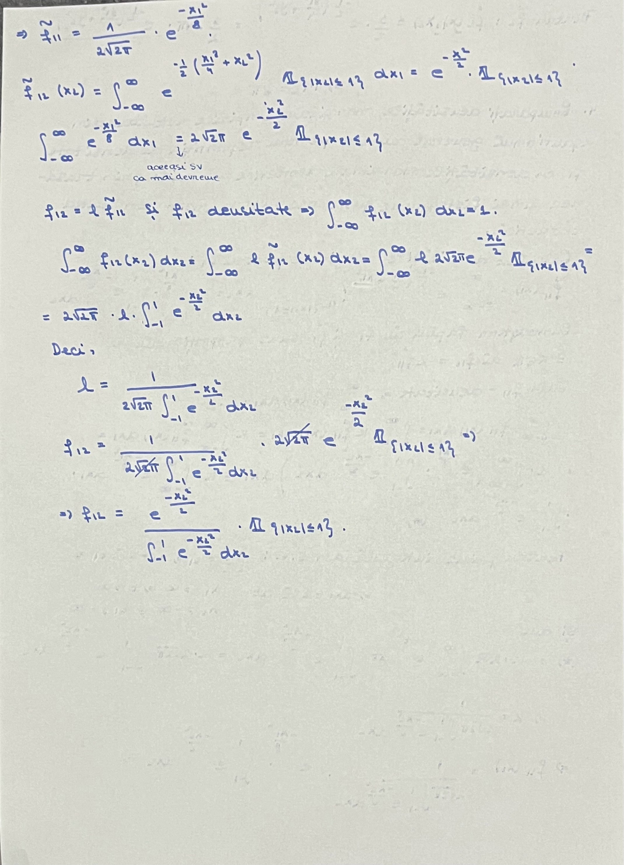

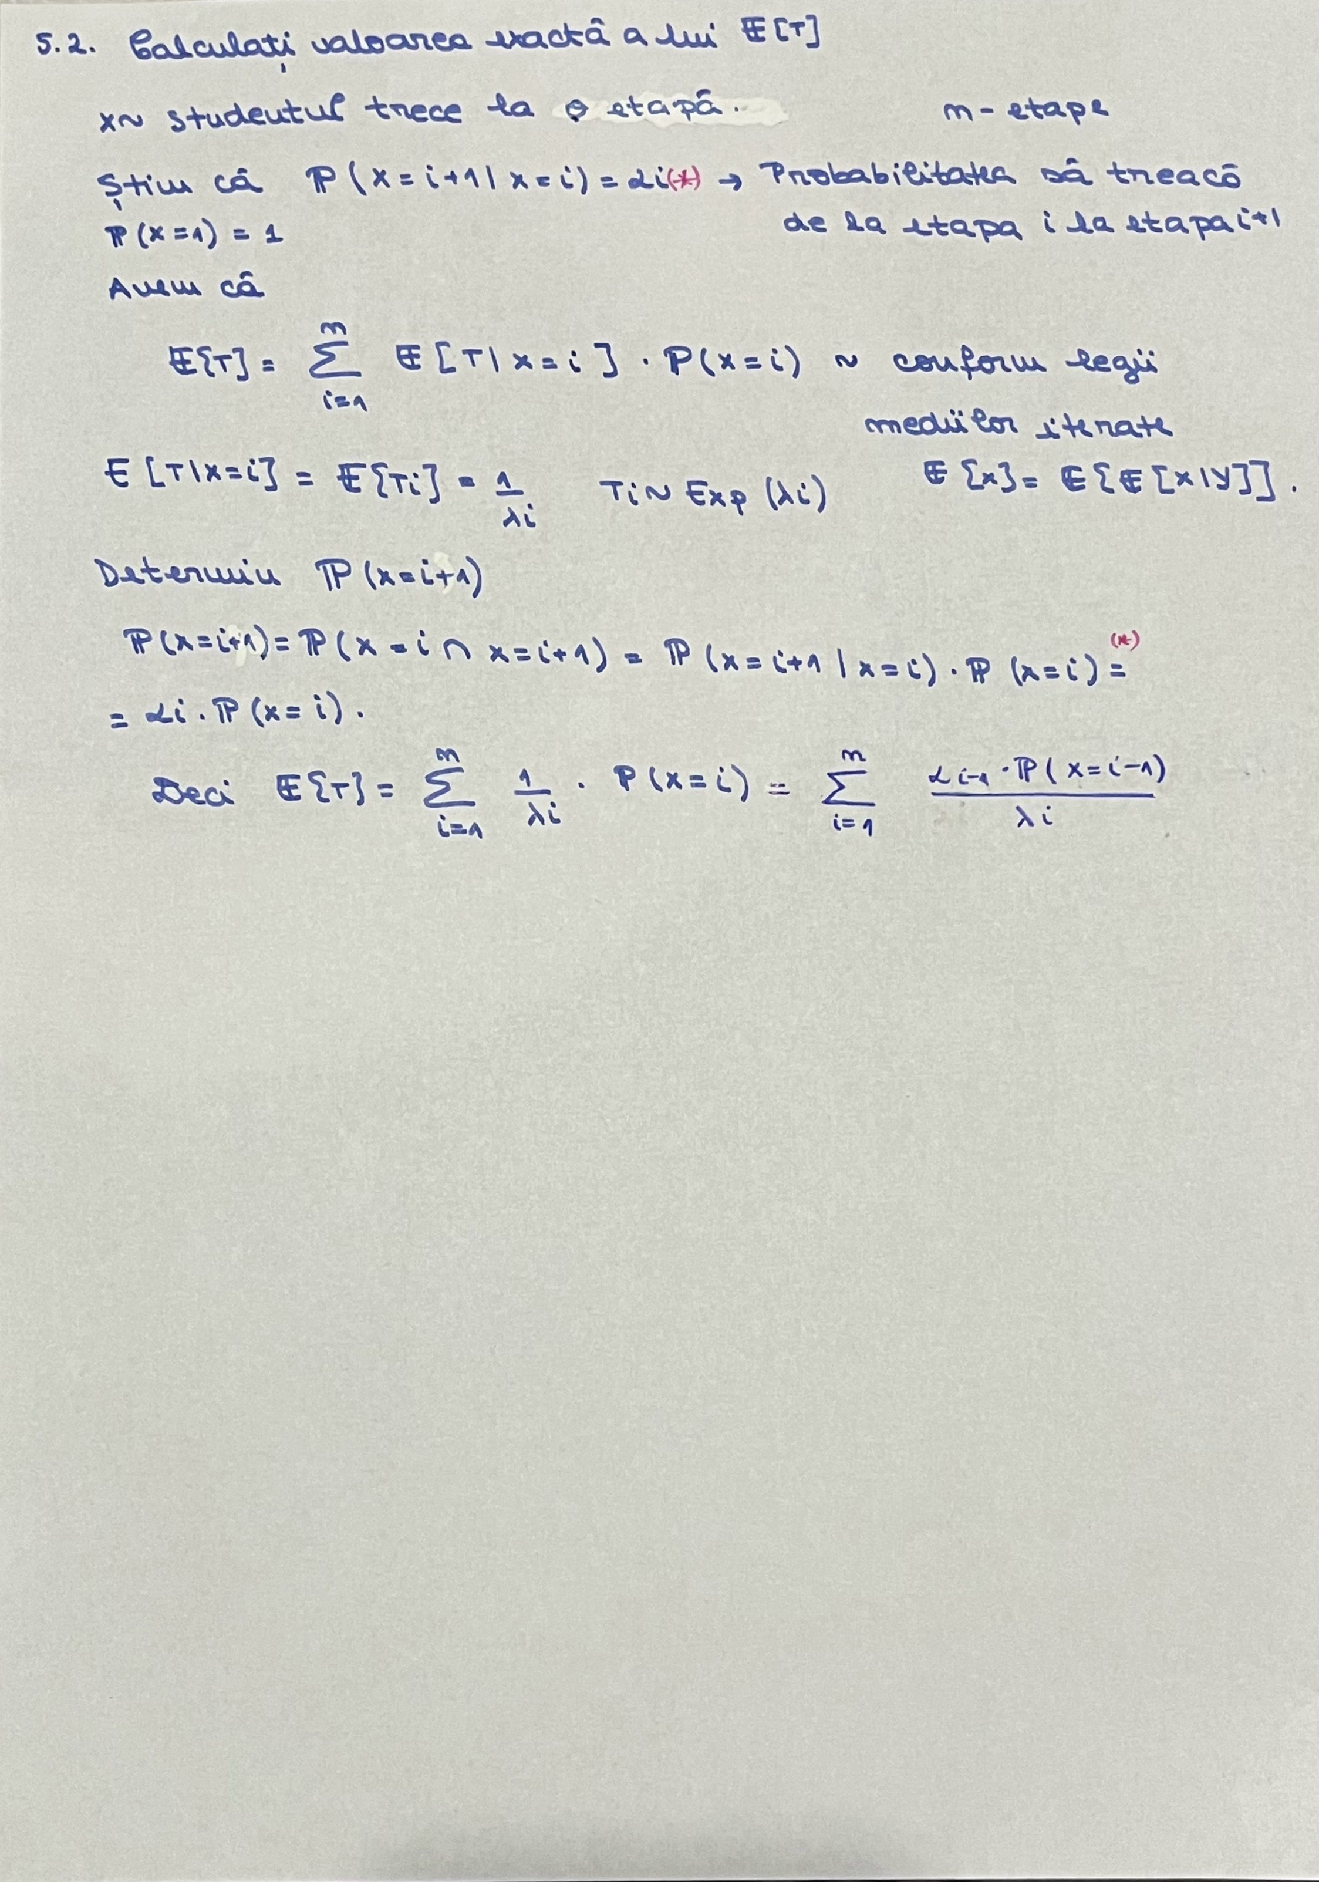

# Problema 1 1.1.b.

**COD:**

#1.1.b (Algoritmul Box-Muller) funcție în R care să permită generarea

unui eșantion de volum n dintr-o repartiție N(miu, sigma^2) # X ~ N(0, 1) => sigma^2 * X + miu ~ N(miu, sigma^2)

X <- rep(0, n)

U1 <- runif(n, 0, 1) # U1 si U2 sunr uniforme pe [0,1], de volum n U2 <- runif(n, 0, 1)

generare_algBM <- function(n, miu, sigma_la2){ for(i in 1:n){

X[i] <- (sqrt((-2)*log(U1[i]))*cos(2*pi*U2[i]))*sigma_la2 + miu

}

return(X)

}

n <-10000

miu <- c(0, 5, 10)

sigma_la2 <- c(1, 5)

for(s in sigma_la2){ for(m in miu){

pentru densitate

# probability = TRUE face histograma

hist(generare_algBM(n, m, s), probability = TRUE, main = c("Media : ", m, "și varianța: " ,s), col = "pink")

}}

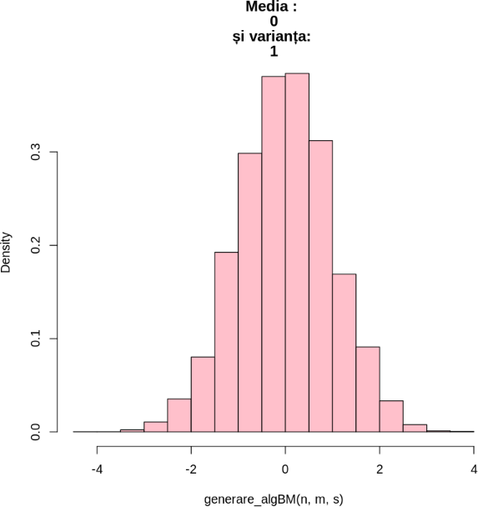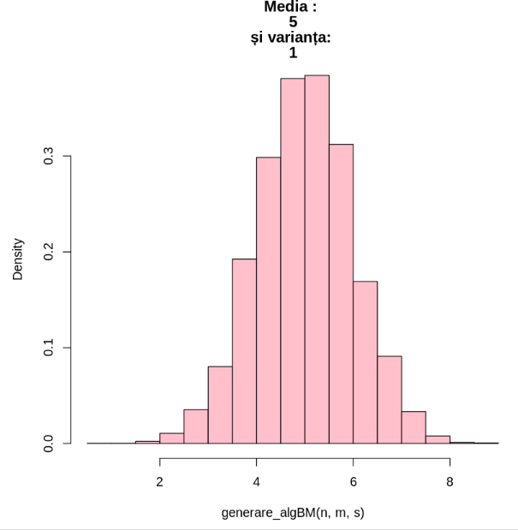**AFIȘARE:**

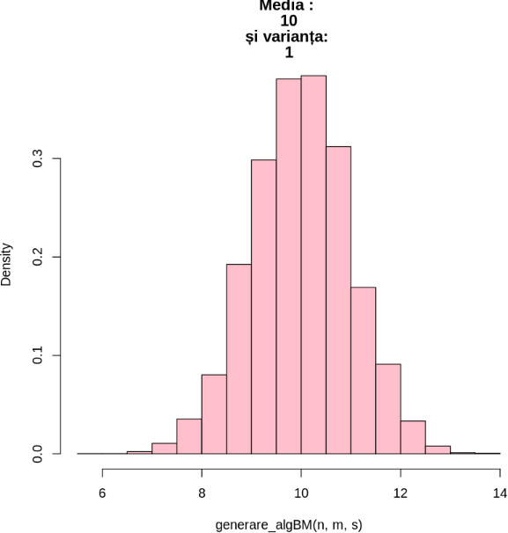 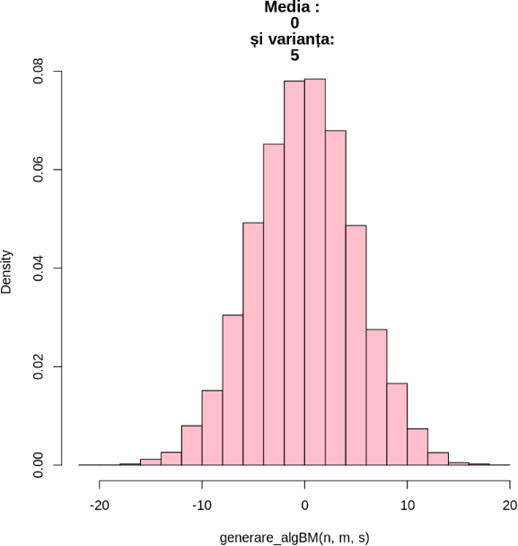

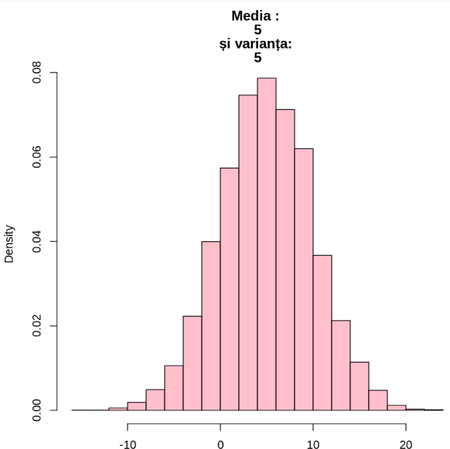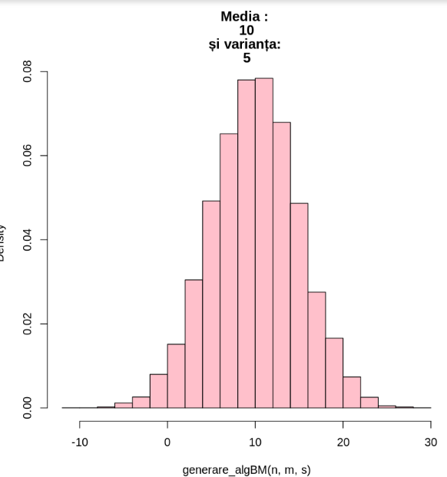

# 1.2.a.

**COD:**

#1.2.a (Algoritmul Box-Muller, versiunea polara)

n <- 1000

X <- rep(0, n)

gen_disc_unitate <- function(n){ U1 <- runif(n, -1, 1)

de volum n

U2 <- runif(n, -1, 1) S <- U1^2 + U2^2 <= 1

# U1 si U2 sunt uniforme pe [-1,1],

# conditia noastra

puncte <- data.frame(U1[S], U2[S])

return(puncte)

}

observatii <- gen_disc_unitate(1000) repartizate uniform pe discul unitate

#

1000 de observații

head(observatii) # primele câteva observații

**AFIȘARE:**

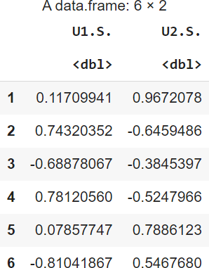

# 1.2.c.

**COD:**

#1.2.c (Algoritmul Box-Muller, versiunea polara)

generare_algBM_coordpolare <- function(n, miu, sigma) { X1 <- rep(0, n)

X2 <- rep(0, n)

U1 <- runif(n, -1, 1)

U2 <- runif(n, -1, 1) S <- rep(0, n)

for(i in 1:n){ while(TRUE){

S[i] <- U1[i]^2 + U2[i]^2

if(S[i] <= 1){

X1[i] <- U1[i] * sqrt(-2 * log(S[i]) / S[i]) * sigma + miu

X2[i] <- U2[i] * sqrt(-2 * log(S[i]) / S[i]) * sigma + miu break

}}}

return(list(X1 = X1, X2 = X2))

}

n <- 100

miu <- c(0, 5, 10)

sigma <- c(1, 5)

for (s in sigma) { for (m in miu) {

rezultat <- generare_algBM_coordpolare(n, m, s)

hist(rezultat$X1, probability = TRUE, main = paste("Media:", m, ", Varianța:", s), col = "pink", xlab = "Valoare")

hist(rezultat$X2, probability = TRUE, add = TRUE, main = paste("Media:", m, ", Varianța:", s), col = "lightblue", xlab = "Valoare")

}}

valori_n <- c(100, 1000, 10000)

rezultate <- data.frame( n = integer(),

metoda = character(), timp_executie = numeric()

)

for (n in valori_n) {

t_carteziana <- proc.time() # Măsurarea timpului pentru versiunea cartesiană

generare_algBM(n, miu, sigma)

t_carteziana <- proc.time() - t_carteziana

t_polare <- proc.time() # Măsurarea timpului pentru versiunea polară

generare_algBM_coordpolare(n, miu, sigma) t_polare <- proc.time() - t_polare

rezultate <- rbind(rezultate, data.frame(n = n, metoda = "carteziana", timp_executie = t_carteziana["elapsed"]))

rezultate <- rbind(rezultate, data.frame(n = n, metoda = "polara", timp_executie = t_polare["elapsed"]))

}

rezultate_medii <- aggregate(timp_executie ~ n + metoda, rezultate, mean) # rezultatelor medii pentru fiecare metodă print(rezultate_medii)

# Problema 2 2.3.

**COD:**

f <- function(x) { # densitatea f return((sin(x))^2 * exp(-x^2/2))

}

g1 <- function(x) { # densitatea g1 return(exp(-abs(x))/2)

}

g2 <- function(x) { # densitatea g2 return(1/(2*pi*(1 + x^2/4)))

}

g3 <- function(x) { # densitatea g3 return(exp(-x^2/2)/sqrt(2*pi))

}

raport_fg1 <- function(x) { return(f(x)/g1(x))

}

raport_fg2 <- function(x) { return(f(x)/g2(x))

}

raport_fg3 <- function(x) { return(f(x)/g3(x))

}

maxim_raport_fg1 <- optimize(raport_fg1, interval = c(0, 10), maximum =

TRUE)$maximum

maxim_raport_fg2 <- optimize(raport_fg2, interval = c(0, 10), maximum =

TRUE)$maximum

maxim_raport_fg3 <- optimize(raport_fg3, interval = c(0, 10), maximum =

TRUE)$maximum

rata_acceptare_g1 <- 1 / maxim_raport_fg1 # rata de acceptare rata_acceptare_g2 <- 1 / maxim_raport_fg2

rata_acceptare_g3 <- 1 / maxim_raport_fg3

cat("Rata de acceptare pentru densitatea g1(x) este:", rata_acceptare_g1, "\n")

cat("Rata de acceptare pentru densitatea g2(x) este:", rata_acceptare_g2, "\n")

cat("Rata de acceptare pentru densitatea g3(x) este:", rata_acceptare_g3, "\n")

estimeaza_numar_simulari <- function(rate_acceptare, densitate) { #

Metoda simulării Monte-Carlo

z <- qnorm(0.975) # pentru un interval de incredere de 95%

err <- 0.001 # eroarea dorita in

estimare

n <- 10000 # numărul de simulări

simulari <- replicate(n, densitate(runif(1))) # generarea n valori aleatoare din densitate

medie_simulari <- mean(simulari) # media simulărilor varianța_simulari <- var(simulari) # varianța simulărilor numar_simulari <- (z^2 * varianța_simulari) / (err^2) return(ceiling(numar_simulari)) # rotunjirea în sus la

cel mai apropiat număr întreg

}

nr_simulari_g1 <- estimeaza_numar_simulari(rate_acceptare_g1, g1) nr_simulari_g2 <- estimeaza_numar_simulari(rate_acceptare_g2, g2) nr_simulari_g3 <- estimeaza_numar_simulari(rate_acceptare_g3, g3)

cat("Numărul de simulări necesare pentru densitatea g1: M =", nr_simulari_g1, "\n")

cat("Numărul de simulări necesare pentru densitatea g2: M =", nr_simulari_g2, "\n")

cat("Numărul de simulări necesare pentru densitatea g3: M =", nr_simulari_g3, "\n")

**AFIȘARE:**

Rata de acceptare pentru densitatea g1(x) este: 0.7235696 Rata de acceptare pentru densitatea g2(x) este: 0.8291968 Rata de acceptare pentru densitatea g3(x) este: 0.6366252 Numărul de simulări necesare pentru densitatea g1: M = 31170 Numărul de simulări necesare pentru densitatea g2: M = 362 Numărul de simulări necesare pentru densitatea g3: M = 9100

# Problema 3 3.3.

**COD:**

f1<-function(x1,x2){ #f1 tilde if(abs(x2)<=1){

return(exp(-1/2*(x1^2/4+x2^2)))

}

else{ return(0)

}

}

f2<-function(y1,y2){ #f2 tilde

return ((cos(y1)^2+0.5*sin(3*y2)^2*cos(y1)^4)*exp(-1/2*(y1^2/4+y2^2)))

}

g<-function(x1,x2){ #densitatea g găsită return (1/(4*pi)*exp(-1/2*(x1^2/4+x2^2)))

}

respingere_f1<-function(n){ #funcția de respingere pentru f1

x<-numeric(n) #aici stochez valorile lui X care îndeplinesc condiția din metoda respingerii y<-numeric(n) #aici stochez valorile lui Y care îndeplinesc condiția din metoda respingerii i<-0 #variabila de numărare

while(i<=n){

U<-runif(1,0,1) # U uniforma pe [0,1]

X<-rnorm(1,0,2) #normala de medie 0 si abatere standard 2 Y<-rnorm(1,0,1) #normala de medie 0 si abatere standard 1 if(4*pi*U*g(X,Y)<=f1(X,Y)){ #condiția de acceptare

i=i+1 # dacă observația este acceptată cresc pasul

x[i]<-X #salvez X respectiv Y pe poziția i în vectorii x respectiv y y[i]<-Y

}

}

return (data.frame("X"=x,"Y"=y)) #creez un data frame cu valorile acceptate

}

respingere_f2<-function(n){ #funcția de respingere pentru f2

x<-numeric(n) #aici stochez valorile lui X care îndeplinesc condiția din metoda respingerii

y<-numeric(n) #aici stochez valorile lui Y care îndeplinesc condiția din metoda respingerii

i<-0 #variabila de numărare while(i<=n){

U<-runif(1,0,1) # U uniforma pe [0,1]

X<-rnorm(1,0,2) #normala de medie 0 si abatere standard 2 Y<-rnorm(1,0,1) #normala de medie 0 si abatere standard 1

if(6*pi*U*g(X,Y)<=f2(X,Y)){ #condiția de acceptare

i<-i+1 # dacă observația este acceptată cresc pasul

x[i]<-X #salvez X respectiv Y pe poziția i în vectorii x respectiv y y[i]<-Y

}

}

return (data.frame("X"=x,"Y"=y)) #creez un data frame cu valorile acceptate

}

R1<-respingere_f1(100000) R2<-respingere_f2(100000) R1

R2

**AFIȘARE:**

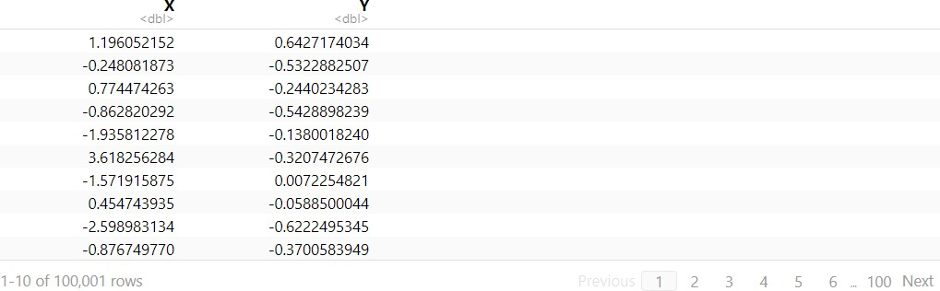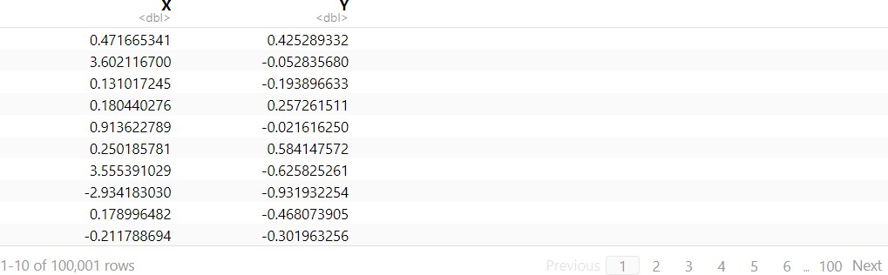

# 3.4.

**COD:**

f<-function(x){ #funcție a cărei integrală o calculez pentru densitatea marginală a lui f12

return(exp(-x^2/2))

}

f11<-function(x){ # f11, f12 obținute prin calcule return(1/(2*sqrt(2*pi))*exp(-x^2/8))

}

f12<-function(y){

c<-as.numeric(integrate(f,-1,1)[1]) #calculul integralei

for (i in (length(y))){

if(abs(y[i])<=1){

return (exp(-y^2/2)*1/c)

}

else{ return(0)

}

}

}

#compar densitățile marginale empirice rezultate din eșantionul generat anterior pentru repartiția de densitate f1

X <-R1$X

hist(X, freq = FALSE,col="darkgrey",

main = "Repartiția marginală a lui X1",ylim=c(0,0.25), xlim=c(-20,20), ylab = "", xlab = "", breaks = 50) #histogramă X1

curve(expr = f11(x), from = -20,

to = 20,

add = TRUE, #adaugă la histogramă col = "deepskyblue4", #culoare

lwd = 4) #grosime

legend("topright", "f1,1",

col = "deepskyblue4", lwd = 4) h=function(x){

exp(-x^2/2)

}

Y <- R1$Y

hist(Y, freq = FALSE,col="darkgrey",

main = "Repartiția marginală a lui X2", ylim=c(0,0.6), xlim=c(-1,1) , ylab = "", xlab = "", breaks = 100) #histogramă X2

curve(expr = f12(x), from = -1,

to = 1, ylab = "",

add = TRUE,

col = "deepskyblue4", lwd = 4)

legend("topright", "f1,2",

col = "deepskyblue4", lwd = 4)

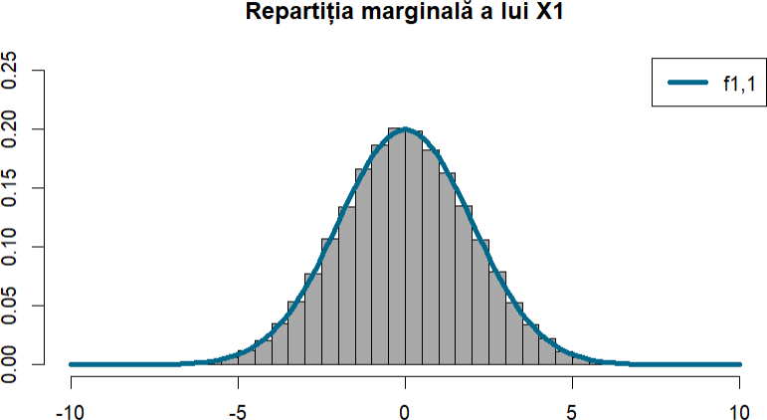

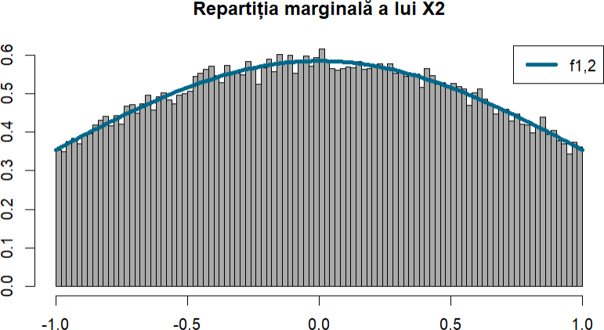

# 3.5.

**COD:**

#reprezentarea 3D library(plot3D)

xc <- cut(X, 50)

yc <- cut(Y, 50)

z <- table(x_c, y_c) #nr. puncte care cad în fiecare secțiune dreptunghiulară #afișez histograma

hist3D(z=z) #reprezentarea 2D image2D(z=z) **AFIȘARE:**

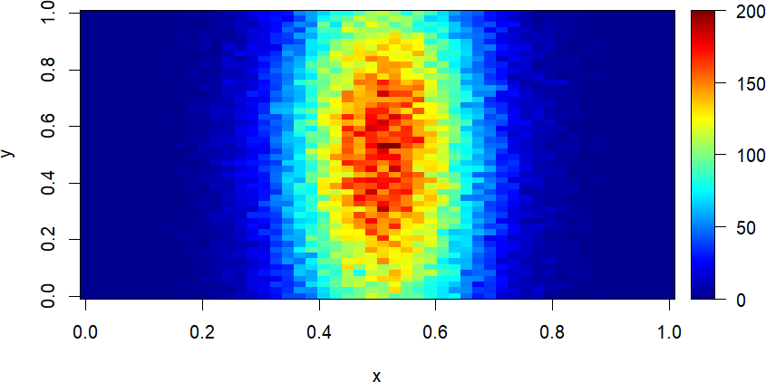

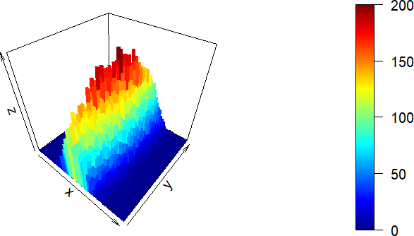

# Problema 4.

### COD:

# Calculam E[x] - Functia pentru medie

# parametri functiei, f = functia de masa / densiatate

E_x <- function(nume, f, f_masa = 0, f_densitate = 0, parametri, x) { if (nume == "Binomiala" || identical(f, dbinom)) {

m <- parametri$m p <- parametri$p media <- m * p

} else if (nume == "Geometrica" || identical(f, dgeom)) { p <- parametri$p

media <- 1 / p

} else if (nume == "Poisson" || identical(f, dpois)) { lambda <- parametri$lambda

media <- lambda

} else if (nume == "Uniforma discreta" || identical(f, function(x) sample(x = a:b, size = 1, TRUE))) {

a <- parametri$a b <- parametri$b

media <- (a + b) / 2

} else if (nume == "Exponentiala" || identical(f, dexp)) { lambda <- parametri$lambda

media <- 1 / lambda

} else if (nume == "Normala" || identical(f, dnorm)) { miu <- parametri$miu

sigma <- parametri$sigma media <- miu

} else if (nume == "Log-Normala" || identical(f, dlnorm)) { miu <- parametri$miu

sigma <- parametri$sigma

media <- exp(miu + sigma^2 / 2)

} else if (nume == "Gamma" || identical(f, dgamma)) { alpha <- parametri$alpha # shape

beta <- parametri$beta # rate media <- alpha / beta

} else if (nume == "Beta" || identical(f, dbeta)) { alpha <- parametri$alpha #shape1

beta <- parametri$beta #shape2 media <- alpha / (alpha + beta)

} else if (nume == NULL) {

if (f_masa == 1){ # cazul in care o variabila discreta este data prin functia de masa

media <- 0

for(i in 1:length(x)) {

media <- media + x[i]*p[i] }}

else if (f_densitate == 1) { # cazul in care o variabila continua este data prin densitate

media <- integrate(x*f(x), -1*Inf, Inf)$value} return(media)

}}

# Functia pentru varianta

Varianta_x <- function(nume, f, parametri, x) {

if (nume == "Binomiala" || identical(f, dbinom)) { m <- parametri$m

p <- parametri$p

varianta <- m * p * (1 - p)

} else if (nume == "Geometrica" || identical(f, dgeom)) { p <- parametri$p

varianta <- (1 - p) / (p^2)

} else if (nume == "Poisson" || identical(f, dpois)) { lambda <- parametri$lambda

varianta <- lambda

} else if (nume == "Uniforma discreta" || identical(f, function(x) sample(x = a:b, size = 1, TRUE))) {

a <- parametri$a b <- parametri$b

varianta <- (b - a)^2 / 12

} else if (nume == "Exponentiala" || identical(f, dexp)) { lambda <- parametri$lambda

varianta <- 1 / lambda^2

} else if (nume == "Normala" || identical(f, dnorm)) { miu <- parametri$miu

sigma <- parametri$sigma varianta <- sigma^2

} else if (nume == "Log-Normala" || identical(f, dlnorm)) { miu <- parametri$miu

sigma <- parametri$sigma

varianta <- (exp(sigma^2) - 1) * exp(2 * miu + sigma^2)

} else if (nume == "Gamma" || identical(f, dgamma)) { alpha <- parametri$alpha # shape

beta <- parametri$beta # rate varianta <- alpha / beta^2

} else if (nume == "Beta" || identical(f, dbeta)) { alpha <- parametri$alpha #shape1

beta <- parametri$beta #shape2

varianta <- (alpha * beta) / ((alpha + beta)^2 * (alpha + beta +

1))

} else if(nume == NULL)

# calculul variantei folosindu-ne de formula (cu media)

varianta <- E_x(nume, f, f_masa, f_densitate, parametri, x^2) - (E_x(nume, f, f_masa, f_densitate, parametri, x))^2

return(varianta)

}

# Binomiala

parametri_binomiala <- list(m = 10, p = 0.5)

media_binom <- E_x("Binomiala", dbinom, f_masa = 0, f_densitate = 0, parametri_binomiala, x)

var_binom <- Varianta_x("Binomiala", dbinom, parametri_binomiala, x) cat("Binomiala: Media = ", media_binom, "Varianta = ", var_binom, '\n')

# Geometrica

parametri_geometrica <- list(p = 0.3) f <- dgeom

media_geom <- E_x("Geometrica", f, f_masa = 0, f_densitate = 0, parametri_geometrica, x)

var_geom <- Varianta_x("Geometrica", f, parametri_geometrica, x) cat("Geometrica: Media = ", media_geom, "Varianta = ", var_geom, '\n')

# Poisson

parametri_poisson <- list(lambda = 2)

media_p <- E_x("Poisson", dpois, f_masa = 0, f_densitate = 0, parametri_poisson, x)

var_p <- Varianta_x("Poisson", dpois, parametri_poisson, x) cat("Poisson: Media = ", media_p, "Varianta = ", var_p, '\n')

# Uniforma discreta

parametri_uniforma <- list(a = 1, b = 5)

media_u <- E_x("Uniforma discreta", NULL, f_masa = 0, f_densitate = 0, parametri_uniforma, x)

var_u <- Varianta_x("Uniforma discreta", NULL, parametri_uniforma, x) cat("Uniforma discreta: Media = ", media_u, "Varianta = ", var_u, '\n')

# Exponentiala

parametri_exponentiala <- list(lambda = 0.2)

media_exp <- E_x("Exponentiala", dexp, f_masa = 0, f_densitate = 0, parametri_exponentiala, x)

var_exp <- Varianta_x("Exponentiala", dexp, parametri_exponentiala, x) cat("Exponentiala: Media = ", media_exp, "Varianta = ", var_exp, '\n')

# Normala

parametri_normale <- list(miu = 3, sigma = 1.5)

media_normale <- E_x("Normala", dnorm, f_masa = 0, f_densitate = 0, parametri_normale, x)

var_normale <- Varianta_x("Normala", dnorm, parametri_normale, x) cat("Normala: Media =", media_normale, ", Varianta =", var_normale, '\n')

# Log-Normala

parametri_lognormale <- list(miu = 0, sigma = 0.5)

media_lognormale <- E_x("Log-Normala", f_masa = 0, f_densitate = 0, dlnorm, parametri_lognormale, x)

var_lognormale <- Varianta_x("Log-Normala", dlnorm, parametri_lognormale, x)

cat("Log-Normala: Media =", media_lognormale, ", Varianta =", var_lognormale, '\n')

# Gamma

parametri_gamma <- list(alpha = 2, beta = 0.5)

media_gamma <- E_x("Gamma", dgamma, f_masa = 0, f_densitate = 0, parametri_gamma, x)

var_gamma <- Varianta_x("Gamma", dgamma, parametri_gamma, x) cat("Gamma: Media =", media_gamma, ", Varianta =", var_gamma, '\n')

# Beta

parametri_beta <- list(alpha = 2, beta = 5)

media_beta <- E_x("Beta", dbeta, f_masa = 0, f_densitate = 0, parametri_beta, x)

var_beta <- Varianta_x("Beta", dbeta, parametri_beta, x) cat("Beta: Media =", media_beta, ", Varianta =", var_beta, '\n')

**AFIȘARE:**

Binomiala: Media = 5 Varianta = 2.5

Geometrica: Media = 3.333333 Varianta = 7.777778 Poisson: Media = 2 Varianta = 2

Uniforma discreta: Media = 3 Varianta = 1.333333 Exponentiala: Media = 5 Varianta = 25

Normala: Media = 3 , Varianta = 2.25

Log-Normala: Media = 1.133148 , Varianta = 0.3646959

Gamma: Media = 4 , Varianta = 8

Beta: Media = 0.2857143 , Varianta = 0.0255102

### COD:

# Functia pentru E[|X1 - miu|^3]

media_ex3 <- function(nume, f, f_masa = 0, f_densitate = 0, parametri, x1) {

# Verificăm dacă distribuția este continuă sau discretă

functii_masa <- c("Binomiala", "Geometrica", "Poisson", "Uniforma discreta")

functii_densitate <- c("Exponentiala", "Normala", "Log-Normala", "Gamma", "Beta")

if (nume %in% functii_masa || f_masa == 1) { # Cazul variabilelor discrete

miu <- E_x(nume, f, f_masa = 1, f_densitate = 0, parametri, x1) # miu = E[X1]

modul <- abs(x1 - miu)^3 # modul = |X1 - miu|^3 return(E_x(nume, f, f_masa = 1, f_densitate = 0, parametri, modul))

# Calculează E[modul]

} else if (nume %in% functii_densitate || f_densitate == 1) { # Cazul variabilelor continue

miu <- rep(0, length(x1)) # Vector pentru miu

modul <- numeric(length(x1)) # Vector pentru |X1 - miu|^3

for (i in 1:length(x1)) {

modul[i] <- abs(x1[i] - miu[i])^3

}

return(E_x(nume, f, f_masa = 0, f_densitate = 1, parametri, modul))

} else {

stop("Distributia specificata nu este valida.")

}

}

# Binomiala

parametri_binomiala <- list(m = 10, p = 0.5) x1_values_binomiala <- c(3, 5, 7)

result_binomiala <- media_ex3("Binomiala", dbinom, f_masa = 0, f_densitate = 0, parametri_binomiala, x1_values_binomiala) cat("E[|X1 - miu|^3] pentru Binomiala:", result_binomiala, "\n")

# Geometrica

parametri_geometrica <- list(p = 0.3) x1_values_geometrica <- c(1, 2, 3)

result_geometrica <- media_ex3("Geometrica", dgeom, f_masa = 0, f_densitate = 0, parametri_geometrica, x1_values_geometrica) cat("E[|X1 - miu|^3] pentru Geometrica:", result_geometrica, "\n")

# Poisson

parametri_poisson <- list(lambda = 2) x1_values_poisson <- c(1, 2, 3)

result_poisson <- media_ex3("Poisson", dpois, f_masa = 0, f_densitate = 0, parametri_poisson, x1_values_poisson)

cat("E[|X1 - miu|^3] pentru Poisson:", result_poisson, "\n")

# Uniforma discreta

parametri_uniforma <- list(a = 1, b = 5) x1_values_uniforma <- c(2, 3, 4)

result_uniforma <- media_ex3("Uniforma discreta", NULL, f_masa = 0, f_densitate = 0, parametri_uniforma, x1_values_uniforma)

cat("E[|X1 - miu|^3] pentru Uniforma discreta:", result_uniforma, "\n")

# Exponentiala

parametri_exponentiala <- list(lambda = 0.2) x1_values_exponentiala <- c(0.1, 0.5, 1)

result_exponentiala <- media_ex3("Exponentiala", dexp, f_masa = 0, f_densitate = 0, parametri_exponentiala, x1_values_exponentiala) cat("E[|X1 - miu|^3] pentru Exponentiala:", result_exponentiala, "\n")

# Normala

parametri_normale <- list(miu = 3, sigma = 1.5) x1_values_normale <- c(2, 3, 4)

result_normale <- media_ex3("Normala", dnorm, f_masa = 0, f_densitate = 0, parametri_normale, x1_values_normale)

cat("E[|X1 - miu|^3] pentru Normala:", result_normale, "\n")

# Log-Normala

parametri_lognormale <- list(miu = 0, sigma = 0.5) x1_values_lognormale <- c(1, 2, 3)

result_lognormale <- media_ex3("Log-Normala", dlnorm, f_masa = 0, f_densitate = 0, parametri_lognormale, x1_values_lognormale) cat("E[|X1 - miu|^3] pentru Log-Normala:", result_lognormale, "\n")

# Gamma

parametri_gamma <- list(alpha = 2, beta = 0.5) x1_values_gamma <- c(1, 2, 3)

result_gamma <- media_ex3("Gamma", dgamma, f_masa = 0, f_densitate = 0, parametri_gamma, x1_values_gamma)

cat("E[|X1 - miu|^3] pentru Gamma:", result_gamma, "\n")

# Beta

parametri_beta <- list(alpha = 2, beta = 5) x1_values_beta <- c(0.1, 0.5, 0.9)

result_beta <- media_ex3("Beta", NULL, f_masa = 0, f_densitate = 0, parametri_beta, x1_values_beta)

cat("E[|X1 - miu|^3] pentru Beta:", result_beta, "\n")

**AFIȘARE:**

E[|X1 - miu|^3] pentru Binomiala: 5

E[|X1 - miu|^3] pentru Geometrica: 3.333333 E[|X1 - miu|^3] pentru Poisson: 2

E[|X1 - miu|^3] pentru Uniforma discreta: 3 E[|X1 - miu|^3] pentru Exponentiala: 5 E[|X1 - miu|^3] pentru Normala: 3

E[|X1 - miu|^3] pentru Log-Normala: 1.133148 E[|X1 - miu|^3] pentru Gamma: 4

E[|X1 - miu|^3] pentru Beta: 0.2857143

### COD:

#3) data frame - marginile date de inegalitatea Berry-Esseen pentru repartițiile:

# Binomială, Geometrică, Poisson, Uniformă (discret), resp. Exponențială, Gamma și Beta (continuu)

n_val <- c(30, 100, 1000)

Marg_Berry_Esseen <- data.frame(

col1 = c(33/4 * media_ex3("Binomiala", dbinom, f_masa = 0, f_densitate = 0, parametri_binomiala, x1_values_binomiala) / sqrt(Varianta_x("Binomiala", dbinom, parametri_binomiala, x))^3 * 1 / sqrt(30), #binomiala

33/4 * media_ex3("Binomiala", dbinom, f_masa = 0, f_densitate = 0, parametri_binomiala, x1_values_binomiala) / sqrt(Varianta_x("Binomiala", dbinom, parametri_binomiala, x))^3 * 1 / sqrt(100),

33/4 * media_ex3("Binomiala", dbinom, f_masa = 0, f_densitate = 0, parametri_binomiala, x1_values_binomiala) / sqrt(Varianta_x("Binomiala", dbinom, parametri_binomiala, x))^3 * 1 / sqrt(1000)),

col2 = c(33/4 * media_ex3("Geometrica", dgeom, f_masa = 0, f_densitate = 0, parametri_geometrica, x1_values_geometrica) / sqrt(Varianta_x("Geometrica", dgeom, parametri_geometrica, x))^3 * 1 / sqrt(30), #geometrica

33/4 * media_ex3("Geometrica", dgeom, f_masa = 0, f_densitate = 0, parametri_geometrica, x1_values_geometrica) / sqrt(Varianta_x("Geometrica", dgeom, parametri_geometrica, x))^3 * 1 / sqrt(100),

33/4 * media_ex3("Geometrica", dgeom, f_masa = 0, f_densitate = 0, parametri_geometrica, x1_values_geometrica) / sqrt(Varianta_x("Geometrica", dgeom, parametri_geometrica, x))^3 * 1 / sqrt(1000)),

col3 = c(33/4 * media_ex3("Poisson", dpois, f_masa = 0, f_densitate = 0, parametri_poisson, x1_values_poisson) / sqrt(Varianta_x("Poisson", dpois, parametri_poisson, x))^3 * 1 / sqrt(30), #poisson

33/4 * media_ex3("Poisson", dpois, f_masa = 0, f_densitate = 0, parametri_poisson, x1_values_poisson) / sqrt(Varianta_x("Poisson", dpois, parametri_poisson, x))^3 * 1 / sqrt(100),

33/4 * media_ex3("Poisson", dpois, f_masa = 0, f_densitate = 0, parametri_poisson, x1_values_poisson) / sqrt(Varianta_x("Poisson", dpois, parametri_poisson, x))^3 * 1 / sqrt(1000)),

col4 = c(33/4 * media_ex3("Uniforma discreta", NULL, f_masa = 0, f_densitate = 0, parametri_uniforma, x1_values_uniforma) / sqrt(Varianta_x("Uniforma discreta", NULL, parametri_uniforma, x))^3 *

1 / sqrt(30), #Unif discreta

33/4 * media_ex3("Uniforma discreta", NULL, f_masa = 0, f_densitate = 0, parametri_uniforma, x1_values_uniforma) / sqrt(Varianta_x("Uniforma discreta", NULL, parametri_uniforma, x))^3 * 1 / sqrt(100),

33/4 * media_ex3("Uniforma discreta", NULL, f_masa = 0, f_densitate = 0, parametri_uniforma, x1_values_uniforma) / sqrt(Varianta_x("Uniforma discreta", NULL, parametri_uniforma, x))^3 * 1 / sqrt(1000)),

col5 = c(33/4 * media_ex3("Exponentiala", dexp, f_masa = 0, f_densitate = 0, parametri_exponentiala, x1_values_exponentiala) / sqrt(Varianta_x("Exponentiala", dexp, parametri_exponentiala, x))^3 * 1

/ sqrt(30), #exponentiala

33/4 * media_ex3("Exponentiala", dexp, f_masa = 0, f_densitate = 0, parametri_exponentiala, x1_values_exponentiala) /

sqrt(Varianta_x("Exponentiala", dexp, parametri_exponentiala, x))^3 * 1

/ sqrt(100),

33/4 * media_ex3("Exponentiala", dexp, f_masa = 0, f_densitate = 0, parametri_exponentiala, x1_values_exponentiala) / sqrt(Varianta_x("Exponentiala", dexp, parametri_exponentiala, x))^3 * 1

/ sqrt(1000)),

col6 = c(33/4 * media_ex3("Gamma", dgamma, f_masa = 0, f_densitate = 0, parametri_gamma, x1_values_gamma) / sqrt(Varianta_x("Gamma", dgamma, parametri_gamma, x))^3 * 1 / sqrt(30), #gamma

33/4 * media_ex3("Gamma", dgamma, f_masa = 0, f_densitate = 0, parametri_gamma, x1_values_gamma) / sqrt(Varianta_x("Gamma", dgamma, parametri_gamma, x))^3 * 1 / sqrt(100),

33/4 * media_ex3("Gamma", dgamma, f_masa = 0, f_densitate = 0, parametri_gamma, x1_values_gamma) / sqrt(Varianta_x("Gamma", dgamma, parametri_gamma, x))^3 * 1 / sqrt(1000)),

col7 = c(33/4 * media_ex3("Beta", NULL, f_masa = 0, f_densitate = 0, parametri_beta, x1_values_beta) / sqrt(Varianta_x("Beta", NULL, parametri_beta, x))^3 * 1 / sqrt(30), #beta

33/4 * media_ex3("Beta", NULL, f_masa = 0, f_densitate = 0, parametri_beta, x1_values_beta) / sqrt(Varianta_x("Beta", NULL, parametri_beta, x))^3 * 1 / sqrt(100),

33/4 * media_ex3("Beta", NULL, f_masa = 0, f_densitate = 0, parametri_beta, x1_values_beta) / sqrt(Varianta_x("Beta", NULL, parametri_beta, x))^3 * 1 / sqrt(1000))

)

colnames(Marg_Berry_Esseen) <- c("Binomiala", "Geometrica", "Poisson", "Uniforma discreta", "Exponentiala", "Gamma", "Beta") rownames(Marg_Berry_Esseen) <- c("n=30", "n=100", "n=1000")

View(Marg_Berry_Esseen)

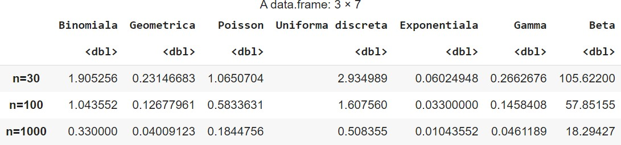**AFIȘARE:**

### COD:

# 4) Functia pentru ilustrarea diferentelor

ilustrare_berry_esseen <- function(nume, f, parametri, n_val, xlim, x)

{

df <- data.frame(x = numeric(), diferenta = numeric(), nume = factor()) # data frame gol pentru a stoca datele

for (n in n_val) {

x_valori <- seq(xlim[1], xlim[2], length.out = 1000) # Generăm un set de valori x în intervalul specificat

media <- E_x(nume, f, f_masa = 0, f_densitate = 0, parametri, x_valori) # Calculăm media și deviația standard

sigma <- sqrt(Varianta_x(nume, f, parametri, x_valori)) phi <- function(x) pnorm(x)

# Definim funcția phi care returnează probabilitatea ca o v.a. să fie

mai mică sau egală cu x, distribuită standard normal

X_n <- sum(x) / length(x) # Calculăm media eșantionului

diferenta <- pnorm(sqrt(n) * (X_n - media) / sigma) - phi(x_valori) # Calculăm diferența dintre distribuția Z_n și distribuția normală standard

if (!is.null(x_valori) && !is.null(diferenta)) { # Adăugăm datele în data frame folosind rbind

df <- rbind(df, data.frame(x = x_valori, diferenta = diferenta, nume = rep(nume, length(x_valori))))

}

}

# Trasăm graficul folosind ggplot2

ggplot(df, aes(x = x, y = diferenta, color = nume)) + geom_line() +

labs(title = "Evoluția diferenței P(Z_n <= x) - phi(x)",

x = "x",

y = "Diferență")

}

n_val <- c(30, 100, 1000)

x = seq(0, 10, by = 0.1)

# Binomiala

nume_binomiala <- "Binomiala"

functie_masa_binomiala <- dbinom parametri_binomiala <- list(m = 10, p = 0.5) xlim_range_binomiala <- c(0, 15)

ilustrare_berry_esseen(nume_binomiala, functie_masa_binomiala, parametri_binomiala, n_val, xlim_range_binomiala, x)

# Geometrica

nume_geometrica <- "Geometrica" functie_masa_geometrica <- dgeom parametri_geometrica <- list(p = 0.3) xlim_range_geometrica <- c(0, 15)

ilustrare_berry_esseen(nume_geometrica, functie_masa_geometrica, parametri_geometrica, n_val, xlim_range_geometrica, x)

# Poisson

nume_poisson <- "Poisson" functie_masa_poisson <- dpois parametri_poisson <- list(lambda = 2) xlim_range_poisson <- c(0, 15)

ilustrare_berry_esseen(nume_poisson, functie_masa_poisson, parametri_poisson, n_val, xlim_range_poisson, x)

# Normala

nume_normala <- "Normala" functie_densitate_normala <- dnorm parametri_normala <- list(miu = 3, sigma = 1.5) xlim_range_normala <- c(0, 10)

ilustrare_berry_esseen(nume_normala, functie_densitate_normala, parametri_normala, n_val, xlim_range_normala, x)

# Exponentiala

nume_exponentiala <- "Exponentiala" functie_densitate_exponentiala <- dexp parametri_exponentiala <- list(lambda = 0.2) xlim_range_exponentiala <- c(0, 5) ilustrare_berry_esseen(nume_exponentiala,

functie_densitate_exponentiala, parametri_exponentiala, n_val, xlim_range_exponentiala, x)

# Gamma

nume_gamma <- "Gamma" functie_densitate_gamma <- dgamma

parametri_gamma <- list(alpha = 2, beta = 0.5)

xlim_range_gamma <- c(0, 10) ilustrare_berry_esseen(nume_gamma, functie_densitate_gamma, parametri_gamma, n_val, xlim_range_gamma, x)

# Beta

nume_beta <- "Beta" functie_densitate_beta <- dbeta

parametri_beta <- list(alpha = 2, beta = 5) xlim_range_beta <- c(0, 1) ilustrare_berry_esseen(nume_beta, functie_densitate_beta, parametri_beta, n_val, xlim_range_beta, x)

**AFIȘARE:**

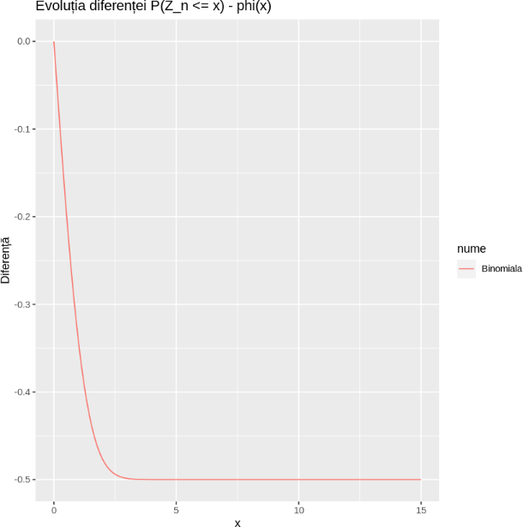

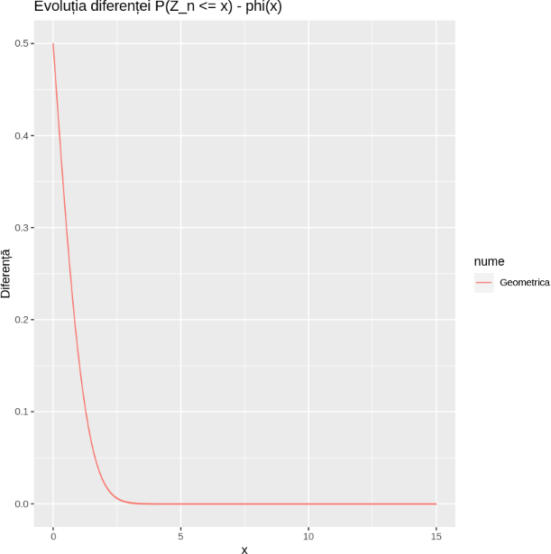

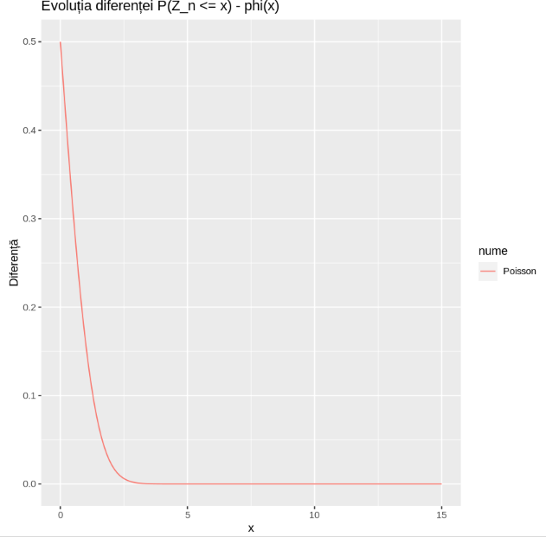

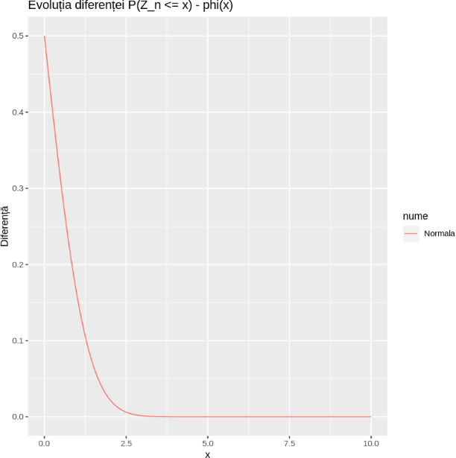

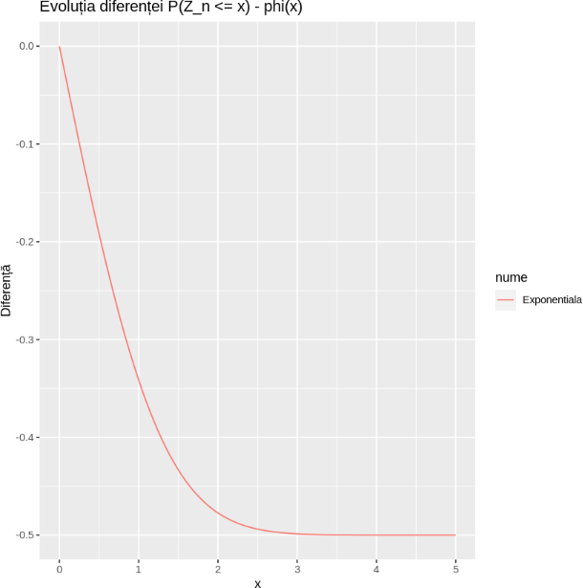

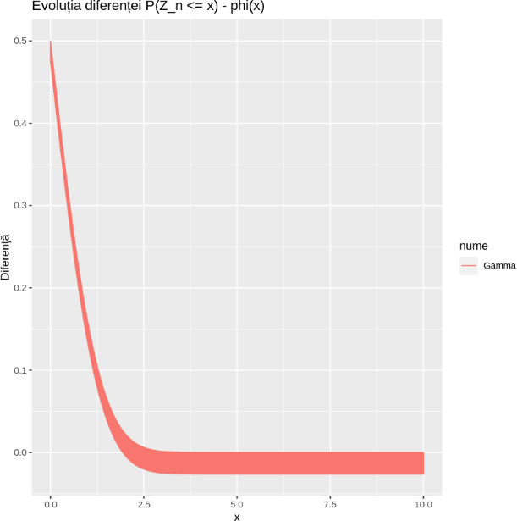

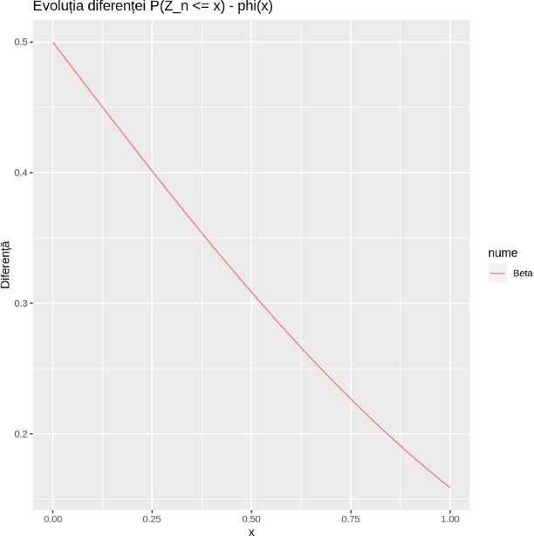

### COD:

#5) Funcție pentru calculul marginii date de inegalitatea Berry-Esseen

pentru o v.a. dată

margine_berry_esseen <- function(nume, f, parametri) {

F <- function(x) { # Definim funcția distribuției cumulative a v.a.

if (is.null(f)) { # Verificăm dacă este distribuție discretă sau continuă

p <- rep(0, length(x))

for (i in 1:length(x)) { # Distribuție discretă => p[i] <- sum(f(x[1:i], parametri)) # calculăm funcția de

distribuție cumulativă prin adunarea probabilitatilor

}

return(p)

} else { # Distribuție continuă => return(pnorm(x)) # folosim funcția pnorm pentru a

calcula distribuția cumulative normală standard

}}

D <- function(x) { # Definim deviația maximă a funcției distribuției cumulative față de funcția distribuției normale standard

if (is.null(f)) { # Verificăm dacă este distribuție discretă sau continuă

sup <- 0 # Distribuție discretă =>

for (i in 1:length(x)) { # calculăm deviația maximă prin găsirea diferenței maxime între distribuția dată și cea normală

sup <- max(sup, abs(F(x[i]) - pnorm(x[i])))} return(sup)

} else { # Distribuție continuă =>

return(max(abs(F(x) - pnorm(x)))) # folosim funcția max pentru a găsi diferența maximă între distribuția dată și cea normală

}

}

# Calculăm marginea dată de inegalitatea Berry-Esseen utilizând deviația maximă

margine <- 0.5 * sqrt(E_x(nume, f, f_masa = 0, f_densitate = 0, parametri, x = NULL) * Varianta_x(nume, f, parametri, x = NULL)) * D(Inf)

return(margine)

}

# Distribuția binomială nume_binomiala <- "Binomiala" functie_densitate_binomiala <- dbinom

parametri_binomiala <- list(size = 10, prob = 0.5)

margine_binomiala <- margine_berry_esseen(nume_binomiala, functie_densitate_binomiala, parametri_binomiala)

cat("Marginea pentru distribuția binomială:", margine_binomiala, "\n")

# Distribuția geometrică nume_geometrica <- "Geometrica" functie_densitate_geometrica <- dgeom

parametri_geometrica <- list(prob = 0.3)

margine_geometrica <- margine_berry_esseen(nume_geometrica, functie_densitate_geometrica, parametri_geometrica)

cat("Marginea pentru distribuția geometrică:", margine_geometrica,

"\n")

# Distribuția normală nume_normala <- "Normala"

functie_densitate_normala <- dnorm parametri_normala <- list(mean = 3, sd = 1.5)

margine_normala <- margine_berry_esseen(nume_normala, functie_densitate_normala, parametri_normala)

cat("Marginea pentru distribuția normală:", margine_normala, "\n")

# Distribuția gamma nume_gamma <- "Gamma"

functie_densitate_gamma <- dgamma parametri_gamma <- list(shape = 2, rate = 0.5)

margine_gamma <- margine_berry_esseen(nume_gamma, functie_densitate_gamma, parametri_gamma)

cat("Marginea pentru distribuția gamma:", margine_gamma, "\n")

# Distribuția exponențială nume_exponentiala <- "Exponentiala" functie_densitate_exponentiala <- dexp parametri_exponentiala <- list(rate = 0.2)

margine_exponentiala <- margine_berry_esseen(nume_exponentiala, functie_densitate_exponentiala, parametri_exponentiala)

cat("Marginea pentru distribuția exponențială:", margine_exponentiala,

"\n")

**AFIȘARE:**

Marginea pentru distribuția binomială:

Marginea pentru distribuția geometrică: 0 Marginea pentru distribuția normală:

Marginea pentru distribuția gamma:

Marginea pentru distribuția exponențială:

Problema 5.

5.1. **COD:**

nr <- 10^6 #numărul de studenți n <- 13 #numărul de etape

lambda <- seq(2, 1, length.out = n) #definirea ratei lambda pentru distribuția exponențială #in acest context, lambda reprezintă rata la care studenții progresează prin etape

#valorile din vectorul lambda sunt utilizate pentru a genera timpul pentru fiecare etapă alpha<-rep(0.9,n) #probabilitățile alpha i

#funcție pentru calcularea timpului unui student pentru fiecare etapă timp <- function(n, lambda, alpha) {

tp <- numeric(n) #vectorul în care reținem timpul petrecut de student la fiecare etapă tp[1] <- rexp(1, rate = lambda[1]) #timpul petrecut pentru prima problemă

for (i in 2:n) { #timpul necesar pentru celelalte etape pentru student

x <- sample(c(1, 0), 1, prob = c(alpha[i - 1], 1 - alpha[i - 1])) # 1-trece la următoarea etapă, 0-nu trece

if (x == 1) { #dacă trece la următoarea etapă

tp[i] <- rexp(1, rate = lambda[i]) #generează valoarea timpului necesar pentru rezolvarea problemei i

}

else {

break #dacă x==0 studentul se oprește din lucru iar restul de n-i timpi vor fi 0

}

}

return(tp) #un vector cu timpii necesari studentului pentru fiecare problemă

}

#calculul timpului total pentru fiecare student și stocarea în vectorul T T <- numeric(nr) #nr-număr studenți

for (j in 1:nr) { #pentru fiecare student

T[j] <- sum(timp(n, lambda, alpha)) #stochez suma elementelor vectorului generat de funcția timp pentru studentul j i.e. timpul necesar pentru rezolvarea tuturor subiectelor

}

#afișarea aproximării mediei timpului total

cat("Media timpului total petrecut de studenți:", mean(T))

**AFIȘARE:**



**COD:**

hist(T,col="darkred",main="Repatiția lui T", xlab="Timp", ylab="Număr studenți",xlim=c(0,25)) #histogramă reparțiția lui T

**AFIȘARE:**

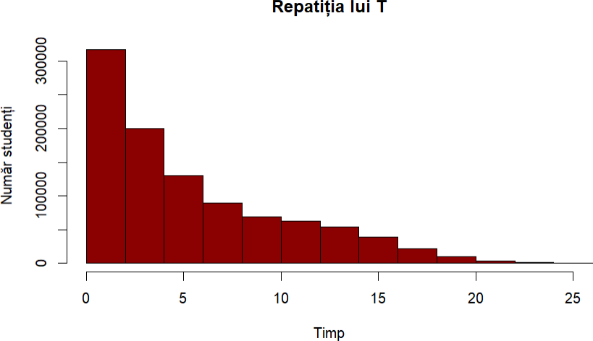

5.2.

**COD:**

medie_exacta<-1/lambda[1] p<-1

for (i in 2:n){

p<-p*alpha[i-1]

medie_exacta<-medie_exacta+p/lambda[i]

}

cat("Media timpului total petrecut de studenți:", medie_exacta,'\n') cat("Eroare:", abs(mean(T)-medie_exacta))

**AFIȘARE:**



## 5.3.

**COD:**

nr_studenti_fin<-0 #nr. studentilor care finalizeaza activitatea inițializat cu 0 for(j in 1:nr){ #pentru fiecare student se verifică dacă finalizează

if(min(timp(n,lambda,alpha))!=0){ #ca să termine trebuie ca timpul pentru fiecare problemă să fie diferit de 0

nr_studenti_fin<-nr_studenti_fin+1 #nr. de studenti care termină activitatea crește cu 1

}

}

probabilitate_finalizare<-nr_studenti_fin/nr #nr. studenti care finalizează activitatea/nr. total de studenti

cat("Probabilitate finalizare: ",probabilitate_finalizare)

**AFIȘARE:**



## 5.4.

**COD:**

sigma<-6 #timpul față de care timpul de finalizare trebuie să fie mai mic sau egal nr_studenti_in_timp<-0 #număr studentii care au terminat activitatea într-un timp mai mic sau egal cu sigma

for(j in 1:nr){

if(min(timp(n,lambda,alpha))!=0){ #studenții finalizează activitatea if(sum(timp(n,lambda,alpha))<=sigma){ #din studenții care finalizează activitatea într-un timp

mai mic sau egal decat sigma

nr_studenti_in_timp<-nr_studenti_in_timp+1 #numarul studenților în timp creste cu 1

}

}

}

# probabilitate condiționata P(studentul să termine în timp|studentul să termine activitatea) probabilitate_sigma<-nr_studenti_in_timp/nr_studenti_fin #nr. studenți care finalizează în timp/nr. studenți care finalizează activitatea

cat("Probabilitatea ca persoana sa finalizeze intr-un timp mai mic sau egal cu sigma:",probabilitate_sigma)

**AFIȘARE:**



## 5.5.

**COD:**

timp_minim<-100000 #inițializez cu valori convenabile timp_maxim<-0

l=list() #aici stochez timpul petrecut de fiecare student care finalizează activitatea for(j in 1:nr){ #determin timpul maxim respectiv minim pentru terminarea activității timp_etape<-timp(n,lambda,alpha)

if(min(timp_etape)!=0){ #condiția ca studentul să finalizeze activitatea

timp_activitate<-sum(timp_etape) #determin timpul necesar total pentru finalizarea activitații pentru studentul j

l<-c(l,timp_activitate) #stochez în vectorul l timpul pentru fiecare student if(timp_activitate<timp_minim){ #dacă pentru studentul j suma este mai mica decat timpul

minim, atunci timpul cel mai mic de la acest moment va fi considerat a fi timpul necesar studentului j timp_minim<-timp_activitate

}

if(timp_activitate>timp_maxim){ #dacă pentru studentul j suma este mai mare decat timpul maxim, atunci timpul cel mai mare de la acest moment va fi considerat a fi timpul necesar studentului j

timp_maxim<-timp_activitate

}

}

}

cat("Timpul minim: ",timp_minim,'\n') cat("Timpul maxim: ",timp_maxim) **AFIȘARE:**

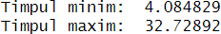

**COD:**

l<-as.numeric(l)

hist(l, col = "darkgreen", main = "Repartiția timpilor de finalizare", xlab = "Timp de finalizare", ylab

= "Frecvență")

**AFIȘARE:**

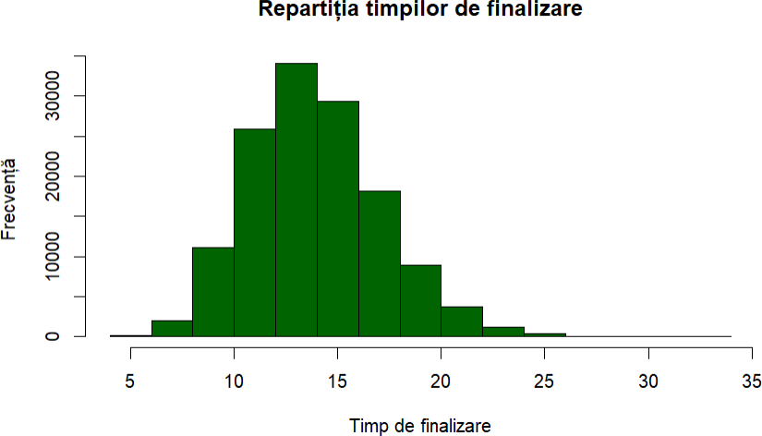

## 5.6.

**COD:**

p <- numeric(n) #aici stochez pentru fiecare etapă probabilitatea de a se opri înainte de ea

for (i in 2:n) { #pentru fiecare etapă

count_oprire <- 0 # numărul de persoane care se opresc înainte de etapa for (j in 1:nr) {

if (timp(n, lambda, alpha)[i] == 0) { #dacă timpul corespunzător etapei este 0 atunci a finalizat înainte de ea

count_oprire <- count_oprire + 1 #numarul celor care au finalizat înainte de etapa curentă crește cu 1

}

}

p[i] <- count_oprire / nr #calculul probabilității pentru etapa i

}

rezultate <- data.frame(Etapa = 2:n, Probabilitate = p[2:n])#tabel cu probabilitățile de a termina înainte de fiecare etapă

#afișez tabelul print(rezultate)

**AFIȘARE:**





**COD:**

hist(p,col="darkblue",main="Repartitia lui p", xlab="Timp ore")

**AFIȘARE:**

